TRƯỜNG ĐẠI HỌC NGUYỄN TRÃI
KHOA CÔNG NGHỆ THÔNG TIN & CHUYỂN ĐỔI SỐ
□□□□□&□□□□□

THỰC TẬP CHUYÊN ĐỀ
VÀ ĐỒ ÁN 4
ĐỀ TÀI
Hệ thống Quản lý Đào tạo & Khóa học Trực tuyến (LMS - Learning Management System)

Học phần: Project4
Lớp: K23CNT2
Giảng viên hướng dẫn: Th.S Trịnh Văn Chung
Nhóm sinh viên: Nhóm 10

Hà Nội – 2026
TRƯỜNG ĐẠI HỌC NGUYỄN TRÃI
KHOA CÔNG NGHỆ THÔNG TIN & CHUYỂN ĐỔI SỐ
□□□□□&□□□□□

THỰC TẬP CHUYÊN ĐỀ
VÀ ĐỒ ÁN 4
ĐỀ TÀI
Hệ thống Quản lý Đào tạo & Khóa học Trực tuyến (LMS - Learning Management System)
Giảng viên hướng dẫn : Th.S Trịnh Văn Chung
Nhóm sinh viên thực hiện:
K23CNT2 – 2310900022 – Dương Chí Du (Nhóm trưởng)
K23CNT2 – 2310900006 – Nguyễn Công Quyền Anh
K23CNT2 – 2310900110 – Nguyễn Mạnh Tuấn
K23CNT2 – 2310900122– Đinh Văn Hiếu

Hà Nội – 2026

LỜI CẢM ƠN
Trong suốt quá trình học tập tại trường cũng như khi thực hiện đồ án tốt nghiệp với đề tài “Hệ thống Quản lý Đào tạo & Khóa học Trực tuyến (LMS - Learning Management System)”, em đã có cơ hội vận dụng những kiến thức chuyên ngành đã được trang bị, đồng thời chủ động tìm hiểu và tiếp cận thêm nhiều công nghệ mới trong lĩnh vực phát triển phần mềm. Đề tài không chỉ giúp em củng cố kiến thức về lập trình, cơ sở dữ liệu và thiết kế hệ thống, mà còn giúp em rèn luyện tư duy logic, kỹ năng phân tích, giải quyết vấn đề và làm việc một cách khoa học, hiệu quả.
Bên cạnh đó, trong quá trình thực hiện, em cũng đã tích lũy thêm nhiều kinh nghiệm thực tiễn liên quan đến việc xây dựng một hệ thống quản lý học tập trực tuyến hoàn chỉnh, từ khâu khảo sát yêu cầu, thiết kế giao diện, xây dựng chức năng cho đến kiểm thử và hoàn thiện sản phẩm. Đây thực sự là một trải nghiệm quý báu, giúp em hiểu rõ hơn về quy trình phát triển một hệ thống thực tế cũng như những khó khăn, thách thức có thể gặp phải.
Trong suốt quá trình đó, em đã nhận được sự quan tâm, hướng dẫn và hỗ trợ quý báu từ nhiều cá nhân và tập thể. Nhân dịp hoàn thành đồ án, em xin được bày tỏ lòng biết ơn sâu sắc đến những người đã đồng hành, giúp đỡ và tạo điều kiện thuận lợi để em hoàn thành tốt nhiệm vụ học tập của mình.
Em xin chân thành cảm ơn!
Nhóm sinh viên thực hiện:
Dương Chí Du
Nguyễn Công Quyền Anh
Nguyễn Mạnh Tuấn
Đinh Văn Hiếu

MỤC LỤC
LỜI CẢM ƠN iii
MỤC LỤC iv
DANH MỤC CÁC TỪ VIẾT TẮT vi
DANH MỤC HÌNH ẢNH viii
DANH MỤC BẢNG BIỂU ix
MỞ ĐẦU 2
CHƯƠNG 1. TỔNG QUAN VỀ ĐỀ TÀI VÀ CƠ SỞ LÝ THUYẾT 4
1.1. Tổng quan về lĩnh vực thực phẩm sạch 4
1.2. Cơ sở lý thuyết 12
CHƯƠNG 2. PHÂN TÍCH VÀ THIẾT KẾ HỆ THỐNG 26
2.1. Phân tích người dùng hệ thống 26
2.1.1. Mô tả hệ thống 26
2.1.2. Các đối tượng tham gia hệ thống 26
2.2. Phân tích tổng thể hệ thống 29
2.2.1. Biểu đồ Use Case tổng quát 29
2.2.2. Biểu đồ Use Case của Admin (Quản trị viên) 33
2.2.3. Biểu đồ Use Case của Khách hàng 37
2.2.4. Biểu đồ hoạt động (Activity Diagram) 45
2.2.5. Biểu đồ tuần tự (Sequence Diagram) 50
2.2.6. Biểu đồ lớp (Class Diagram) 53
2.3. Thiết kế cơ sở dữ liệu 55
2.3.1. Tổng quan cơ sở dữ liệu 55
2.3.2. Danh sách các bảng dữ liệu 55
2.3.3. Cấu trúc chi tiết các bảng 56
2.3.4. Mô hình quan hệ các bảng 65
CHƯƠNG 3. XÂY DỰNG ỨNG DỤNG 66
3.1. Giao diện 66
3.2. Kiểm thử hệ thống 69
KẾT LUẬN VÀ HƯỚNG PHÁT TRIỂN 72
DANH MỤC TÀI LIỆU THAM KHẢO 73
PHỤ LỤC 1. MỘT SỐ MÃ NGUỒN CỦA ỨNG DỤNG 75

DANH MỤC CÁC TỪ VIẾT TẮT
Từ viết tắt | Giải thích
API | Application Programming Interface – Giao diện lập trình ứng dụng
CSS | Cascading Style Sheets – Ngôn ngữ định dạng giao diện web
CSS3 | Cascading Style Sheets phiên bản 3
CSDL | Cơ sở dữ liệu
DOM | Document Object Model – Mô hình tài liệu dạng cây
HTML | HyperText Markup Language – Ngôn ngữ đánh dấu siêu văn bản
HTML5 | HyperText Markup Language phiên bản 5
IDE | Integrated Development Environment – Môi trường phát triển tích hợp
JS | Javascript – Ngôn ngữ lập trình Javacript
MVC | Model – View – Controller – Mô hình thiết kế phần mềm
MySQL | My Structured Query Language – Hệ quản trị cơ sở dữ liệu quan hệ
RDBMS | Relational Database Management System – Hệ quản trị cơ sở dữ liệu quan hệ
RESTful API | Kiến trúc xây dựng API theo chuẩn REST
SEO | Search Engine Optimization – Tối ưu hóa công cụ tìm kiếm
SQL | Structured Query Language – Ngôn ngữ truy vấn có cấu trúc
SVG | Scalable Vector Graphics – Định dạng đồ họa vector
UI | User Interface – Giao diện người dùng
UML | Unified Modeling Language – Ngôn ngữ mô hình hóa thống nhất
VS Code | Visual Studio Code – Môi trường soạn thảo mã nguồn
W3C | World Wide Web Consortium – Tổ chức tiêu chuẩn Web toàn cầu
PHP | Hypertext Preprocessor – ngôn ngữ lập trình kịch bản mã nguồn mở, chạy phía máy chủ
HTTP | Hypertext Transfer Protocol – Giao thức Truyền tải Siêu văn bản
I/O | Input/Output – kỹ thuật xử lý bất đồng bộ (Asynchronous I/O) hoặc Non-blocking I/O
XAMPP | Một phần mềm giả lập máy chủ web cục bộ (local web server)

DANH MỤC HÌNH ẢNH
Hình 2.1. Biểu đồ Use Case Đăng nhập – đăng xuất 32
Hình 2.2. Biểu đồ Use Case Quản lý sản phẩm 33
Hình 2.3. biểu đồ Use Case Quản lý khách hàng 34
Hình 2.4. Biểu đồ Use Case Quản lý đơn hàng 35
Hình 2.5. Biểu đồ Use Case Quản lý nội dung 36
Hình 2.6. Biểu đồ Use Case Thống kê – báo cáo 37
Hình 2.7. Biểu đồ Use Case Đăng ký tài khoản 39
Hình 2.8. Biểu đồ Use Case Thêm vào giỏ 40
Hình 2.9. Biểu đồ Use Case Xem – Tìm kiếm sản phẩm 41
Hình 2.10. Biểu đồ Use Case Quản lý tài khoản cá nhân 42
Hình 2.11. Biểu đồ Use Case Quản lý giỏ hàng 43
Hình 2.12. Biểu đồ Use Case Đặt hàng 44
Hình 2.13. Biểu đồ Use Case Thanh toán 45
Hình 2.14. Biểu đồ hoạt động đăng ký 46
Hình 2.15. Biểu đồ hoạt động đăng nhập – đăng xuất 47
Hình 2.16. Biểu đồ hoạt động mua hàng – đặt đơn 48
Hình 2.17. Biểu đồ hoạt động thanh toán – theo dõi đơn hàng 49
Hình 2.18. Biểu đồ tuần tự đăng nhập – đăng xuất 50
Hình 2.19. Biểu đồ tuần tự đặt hàng 52
Hình 2.20. Biểu đồ tuần tự thanh toán 53
Hình 2.21. Biểu đồ lớp hệ thống thực phẩm sạch HTFood 54
Hình 2.22. Mối quan hệ giữa các bảng 65
Hình 3.1 Ảnh đăng ký 66
Hình 3.2 Ảnh đăng nhập 67
Hình 3.3 Giao diện trang chủ 67
Hình 3.4 Giao diện Blog 68
Hình 3.5 Giao diện quản lý sản phẩm admin 68

DANH MỤC BẢNG BIỂU
Bảng 2.1. Bảng các chức năng chính của Admin và Staff 31
Bảng 2.2. Mô tả use case chức năng Đăng nhập – đăng xuất hệ thống 32
Bảng 2.3. Mô tả chức năng Quản lý sản phẩm 33
Bảng 2.4. Mô tả chức năng Quản lý khách hàng 34
Bảng 2.5. Mô tả chức năng Quản lý đơn hàng 35
Bảng 2.6. Bảng mô tả use case Quản lý nội dung 36
Bảng 2.7. Bảng mô tả use case Thống kê – báo cáo 37
Bảng 2.8. Bảng các chức năng chính của khách hàng 38
Bảng 2.9. Bảng mô tả use case Đăng ký tài khoản 39
Bảng 2.10. Bảng mô tả use case Thêm vào giỏ hàng 40
Bảng 2.11. Bảng mô tả use case Tìm kiếm sản phẩm 41
Bảng 2.12. Mô tả use case Quản lý tài khoản cá nhân 42
Bảng 2.13. mô tả use case Quản lý giỏ hàng 43
Bảng 2.14. mô tả use case Đặt hàng 44
Bảng 2.15. Bảng mô tả use case Thanh toán 45
Bảng 2.16. Danh sách các bảng dữ liệu 55
Bảng 2.17. Bảng nguoidung 56
Bảng 2.18. Bảng khachhang 57
Bảng 2.19. Bảng nhacungcap 57
Bảng 2.20. Bảng sanpham 57
Bảng 2.21. Bảng giohang 58
Bảng 2.22. Bảng khuyenmai 58
Bảng 2.23. Bảng đơn hàng 59
Bảng 2.24. Bảng chitiet_donhang 59
Bảng 2.25. Bảng lienhe 59
Bảng 2.26. Bảng Blog 60
Bảng 2.27. Bảng thanhtoan 60
Bảng 2.28. Bảng nhanvien 61
Bảng 2.29. Bảng danhmuc 61
Bảng 2.30. Bảng sanpham_danhmuc 62
Bảng 2.31. Bảng donvitinh 62
Bảng 2.32. Bảng donvisanpham 62
Bảng 2.33. Bảng khachhang_khuyenmai 62
Bảng 2.34. Bảng banners 63
Bảng 2.35. Bảng tintuc 63
Bảng 3.1. Kiểm thử Đăng ký, Đăng nhập 69
Bảng 3.2. Kiểm thử hiệu suất chức năng tải trang và hiển thị sản phẩm 70
Bảng 3.3. Kiểm thử hiệu suất chức năng tìm kiếm sản phẩm 71

MỞ ĐẦU
1. Lý do chọn đề tài
Trong những năm gần đây, cùng với sự phát triển mạnh mẽ của công nghệ thông tin, nhu cầu học tập trực tuyến ngày càng gia tăng và trở thành xu hướng tất yếu trong lĩnh vực giáo dục và đào tạo. Đặc biệt, sau các giai đoạn chuyển đổi số trong giáo dục, việc ứng dụng các hệ thống quản lý học tập (LMS - Learning Management System) đã giúp người học có thể tiếp cận kiến thức mọi lúc, mọi nơi một cách linh hoạt và hiệu quả.
Tuy nhiên, thực tế cho thấy nhiều cơ sở đào tạo, trung tâm giáo dục hoặc tổ chức vẫn chưa có một hệ thống quản lý đào tạo trực tuyến hoàn chỉnh. Việc quản lý khóa học, học viên, giảng viên và nội dung học tập vẫn còn thực hiện thủ công hoặc thông qua các công cụ rời rạc, gây khó khăn trong việc quản lý, theo dõi tiến độ học tập cũng như đánh giá kết quả học viên.
Bên cạnh đó, người học hiện nay không chỉ yêu cầu nội dung học tập chất lượng mà còn đòi hỏi một hệ thống thân thiện, dễ sử dụng, có khả năng tương tác cao và hỗ trợ học tập hiệu quả. Điều này đặt ra yêu cầu cần xây dựng một hệ thống LMS hiện đại, đáp ứng được cả nhu cầu quản lý của người quản trị và trải nghiệm học tập của người dùng.
Xuất phát từ những thực tế trên, em quyết định lựa chọn đề tài “Hệ thống Quản lý Đào tạo & Khóa học Trực tuyến (LMS - Learning Management System)” nhằm nghiên cứu, thiết kế và triển khai một hệ thống hỗ trợ quản lý đào tạo trực tuyến. Đề tài hướng tới việc xây dựng một nền tảng giúp quản lý hiệu quả khóa học, người dùng, đồng thời nâng cao trải nghiệm học tập cho học viên.
2. Mục tiêu nghiên cứu
Đề tài được thực hiện nhằm hướng đến các mục tiêu chính sau:
- Nghiên cứu cơ sở lý thuyết về hệ thống quản lý học tập (LMS) và các mô hình đào tạo trực tuyến hiện nay.
- Phân tích yêu cầu và thiết kế hệ thống LMS phù hợp với nhu cầu thực tế của người học và người quản trị.
- Xây dựng và triển khai hệ thống hỗ trợ quản lý khóa học, người dùng (học viên, giảng viên), nội dung bài học và tiến độ học tập.
- Đánh giá hiệu quả của hệ thống và đề xuất các hướng phát triển, mở rộng chức năng trong tương lai.
3. Phạm vi nghiên cứu
- Đề tài tập trung vào lĩnh vực đào tạo trực tuyến, bao gồm việc quản lý khóa học, bài giảng, học viên và giảng viên.
- Xây dựng hệ thống LMS với các chức năng cơ bản như đăng ký/đăng nhập, quản lý khóa học, theo dõi tiến độ học tập và quản lý người dùng.
- Tập trung vào việc ứng dụng công nghệ thông tin nhằm nâng cao hiệu quả quản lý và chất lượng đào tạo.
4. Phương pháp nghiên cứu
Để thực hiện đề tài, các phương pháp nghiên cứu sau được sử dụng:
- Phương pháp nghiên cứu tài liệu: Thu thập và tìm hiểu các tài liệu liên quan đến LMS, e-learning và các hệ thống đào tạo trực tuyến.
- Phương pháp khảo sát thực tế: Tìm hiểu nhu cầu học tập trực tuyến của người dùng và cách vận hành của các nền tảng học tập hiện nay.
- Phương pháp phân tích và thiết kế hệ thống: Phân tích yêu cầu, thiết kế cơ sở dữ liệu, kiến trúc hệ thống và giao diện người dùng.
- Phương pháp thực nghiệm: Xây dựng, kiểm thử và đánh giá hệ thống dựa trên các yêu cầu đã đề ra.
5. Cấu trúc của đồ án
Nội dung của đồ án được trình bày gồm các chương chính như sau:
Chương 1: Tổng quan về đề tài và cơ sở lý thuyết
Chương 2: Phân tích và thiết kế hệ thống
Chương 3: Xây dựng và triển khai hệ thống
Kết luận và hướng phát triển
Danh mục tài liệu tham khảo

CHƯƠNG 1. TỔNG QUAN VỀ ĐỀ TÀI
VÀ CƠ SỞ LÝ THUYẾT

Tổng quan về đề tài Hệ thống Quản lý Đào tạo & Khóa học Trực tuyến (LMS - Learning Management System)
1.1.1. Giới thiệu về Hệ thống Quản lý Đào tạo & Khoá học Trực tuyến(LMS-Learning Management System)
Trong những năm gần đây, cùng với sự phát triển mạnh mẽ của công nghệ thông tin và Internet, lĩnh vực giáo dục và đào tạo đã có nhiều thay đổi đáng kể. Đặc biệt, hình thức học tập trực tuyến (E-learning) ngày càng trở nên phổ biến, cho phép người học có thể tiếp cận kiến thức một cách linh hoạt, không bị giới hạn bởi không gian và thời gian.
Tuy nhiên, thực tế cho thấy việc quản lý hoạt động đào tạo tại nhiều cơ sở giáo dục vẫn còn gặp nhiều khó khăn. Các phương pháp quản lý truyền thống hoặc sử dụng những công cụ rời rạc khiến việc quản lý khóa học, học viên, giảng viên và nội dung học tập trở nên thiếu đồng bộ và kém hiệu quả. Điều này không chỉ ảnh hưởng đến công tác quản lý mà còn làm giảm trải nghiệm học tập của người học.
Trước những yêu cầu đó, hệ thống quản lý đào tạo và khóa học trực tuyến (LMS - Learning Management System) đã ra đời như một giải pháp toàn diện. LMS cho phép quản lý toàn bộ quá trình đào tạo từ việc tạo khóa học, phân quyền người dùng, cung cấp nội dung học tập đến theo dõi tiến độ và đánh giá kết quả học viên.
Bên cạnh đó, LMS còn hỗ trợ giảng viên trong việc xây dựng và tổ chức bài giảng một cách khoa học, đồng thời giúp học viên dễ dàng truy cập tài liệu, tham gia khóa học và tương tác với giảng viên cũng như các học viên khác. Điều này góp phần nâng cao chất lượng giảng dạy và hiệu quả học tập.
Ngoài ra, việc triển khai LMS còn đóng vai trò quan trọng trong quá trình chuyển đổi số giáo dục, giúp các tổ chức, doanh nghiệp và trung tâm đào tạo tiết kiệm chi phí, mở rộng quy mô đào tạo và tiếp cận được nhiều đối tượng học viên hơn.
Vì vậy, việc nghiên cứu và xây dựng hệ thống LMS là cần thiết, nhằm đáp ứng nhu cầu thực tế trong quản lý đào tạo cũng như nâng cao trải nghiệm học tập trong thời đại số hiện nay.
1.1.2. Thực trạng hệ thống quản lý đào tạo trực tuyến (LMS) tại Việt Nam
Tại Việt Nam, cùng với sự phát triển của công nghệ thông tin và xu hướng chuyển đổi số trong giáo dục, các hệ thống quản lý đào tạo trực tuyến (LMS) ngày càng được quan tâm và triển khai rộng rãi. Nhiều trường đại học, trung tâm đào tạo và doanh nghiệp đã bắt đầu ứng dụng LMS nhằm hỗ trợ giảng dạy và quản lý học tập một cách hiệu quả hơn.
Các mô hình đào tạo trực tuyến ngày càng đa dạng, từ hệ thống học tập nội bộ của các trường học đến các nền tảng học trực tuyến mở, cung cấp nhiều khóa học thuộc các lĩnh vực khác nhau. Bên cạnh đó, việc học qua website, ứng dụng di động và các nền tảng số cũng trở nên phổ biến, giúp người học dễ dàng tiếp cận kiến thức mọi lúc, mọi nơi.
Tuy nhiên, thực tế cho thấy nhiều hệ thống LMS tại Việt Nam vẫn còn tồn tại một số hạn chế. Một số đơn vị chưa xây dựng được hệ thống hoàn chỉnh, còn phụ thuộc vào các nền tảng có sẵn hoặc sử dụng các công cụ rời rạc, dẫn đến khó khăn trong việc quản lý dữ liệu và đồng bộ thông tin. Ngoài ra, giao diện người dùng ở một số hệ thống chưa thân thiện, tính năng còn hạn chế và chưa đáp ứng đầy đủ nhu cầu của người học cũng như giảng viên.
Bên cạnh đó, việc đầu tư về hạ tầng công nghệ, bảo mật dữ liệu và khả năng mở rộng hệ thống cũng là những thách thức đối với nhiều tổ chức khi triển khai LMS. Một số hệ thống chưa đảm bảo tính ổn định khi có số lượng lớn người dùng truy cập cùng lúc, ảnh hưởng đến trải nghiệm học tập.
Mặc dù còn tồn tại những hạn chế nhất định, nhưng không thể phủ nhận rằng LMS đang đóng vai trò quan trọng trong việc đổi mới phương pháp giảng dạy và học tập tại Việt Nam. Trong tương lai, với sự phát triển của công nghệ và nhu cầu học tập ngày càng tăng, các hệ thống LMS sẽ tiếp tục được cải tiến và hoàn thiện để đáp ứng tốt hơn nhu cầu của người dùng.
1.1.3. Ứng dụng công nghệ trong hệ thống quản lý đào tạo trực tuyến (LMS)
Trong bối cảnh cuộc cách mạng công nghiệp 4.0, việc ứng dụng công nghệ thông tin vào lĩnh vực giáo dục và đào tạo đã trở thành xu hướng tất yếu. Đặc biệt, các hệ thống quản lý đào tạo trực tuyến (LMS) ngày càng được phát triển và triển khai rộng rãi nhằm nâng cao hiệu quả quản lý và chất lượng giảng dạy.
Công nghệ đóng vai trò quan trọng trong việc xây dựng và vận hành hệ thống LMS, từ việc quản lý dữ liệu người dùng, khóa học, nội dung bài giảng cho đến việc theo dõi tiến độ học tập và đánh giá kết quả học viên. Nhờ đó, các cơ sở đào tạo có thể quản lý toàn bộ hoạt động một cách khoa học, chính xác và tiết kiệm thời gian.
Bên cạnh đó, việc ứng dụng các công nghệ hiện đại như nền tảng web, điện toán đám mây (cloud computing), trí tuệ nhân tạo (AI) và dữ liệu lớn (Big Data) đã giúp LMS ngày càng trở nên thông minh và linh hoạt hơn. Các hệ thống có thể cá nhân hóa nội dung học tập, gợi ý khóa học phù hợp và hỗ trợ người học một cách hiệu quả hơn.
Ngoài ra, công nghệ còn giúp tăng cường khả năng tương tác giữa giảng viên và học viên thông qua các chức năng như diễn đàn thảo luận, bài kiểm tra trực tuyến, video bài giảng và hệ thống phản hồi. Điều này góp phần nâng cao trải nghiệm học tập và tạo môi trường học tập hiện đại, thuận tiện.
Việc ứng dụng công nghệ vào LMS không chỉ giúp nâng cao chất lượng đào tạo mà còn góp phần thúc đẩy quá trình chuyển đổi số trong giáo dục, mở ra nhiều cơ hội học tập cho mọi đối tượng trong xã hội. Trong tương lai, với sự phát triển không ngừng của công nghệ, các hệ thống LMS sẽ ngày càng được hoàn thiện và đóng vai trò quan trọng hơn trong lĩnh vực giáo dục.
1.1.4. Xu hướng phát triển của hệ thống quản lý đào tạo trực tuyến (LMS)
Dựa trên nhu cầu học tập ngày càng cao của người dùng và sự phát triển mạnh mẽ của công nghệ, các hệ thống quản lý đào tạo trực tuyến (LMS) trong tương lai được dự đoán sẽ phát triển theo nhiều xu hướng mới.
Trước hết, xu hướng cá nhân hóa việc học sẽ ngày càng được chú trọng. Các hệ thống LMS sẽ ứng dụng trí tuệ nhân tạo (AI) và phân tích dữ liệu để đưa ra lộ trình học tập phù hợp với từng người học, từ đó nâng cao hiệu quả tiếp thu kiến thức.
Bên cạnh đó, việc tích hợp đa nền tảng sẽ trở thành xu hướng tất yếu. Người học có thể truy cập hệ thống LMS thông qua nhiều thiết bị khác nhau như máy tính, điện thoại thông minh hoặc máy tính bảng, giúp việc học trở nên linh hoạt và thuận tiện hơn.
Ngoài ra, các công nghệ mới như thực tế ảo (VR), thực tế tăng cường (AR) cũng sẽ được áp dụng trong LMS nhằm tạo ra môi trường học tập sinh động, trực quan và mang tính tương tác cao. Điều này đặc biệt hữu ích trong các lĩnh vực cần thực hành như y tế, kỹ thuật hoặc đào tạo nghề.
Xu hướng học tập kết hợp (Blended Learning) cũng ngày càng phổ biến, kết hợp giữa học trực tuyến và học truyền thống, giúp tận dụng tối đa ưu điểm của cả hai hình thức. LMS sẽ đóng vai trò trung tâm trong việc quản lý và kết nối các hoạt động học tập này.
Bên cạnh đó, vấn đề bảo mật dữ liệu và quyền riêng tư của người dùng cũng sẽ được chú trọng hơn, đảm bảo an toàn thông tin trong quá trình sử dụng hệ thống.
Trong tương lai, LMS không chỉ dừng lại ở việc cung cấp nội dung học tập mà còn trở thành một nền tảng giáo dục toàn diện, hỗ trợ người học phát triển kỹ năng, kết nối cộng đồng và học tập suốt đời

1.1.5. Định hướng nghiên cứu của đề tài
Xuất phát từ thực trạng và xu hướng phát triển của hệ thống đào tạo trực tuyến, đề tài “Hệ thống Quản lý Đào tạo & Khoá học trực tuyến(LMS – Learning Management System)”được thực hiện nhằm nghiên cứu và xây dựng một hệ thống hỗ trợ quản lý hoạt động đào tạo một cách hiệu quả và hiện đại.
Đề tài tập trung vào các nội dung chính sau:
- Nghiên cứu tổng quan về hệ thống quản lý học tập (LMS) và các mô hình đào tạo trực tuyến hiện nay.
- Phân tích yêu cầu và thiết kế hệ thống phù hợp với nhu cầu thực tế của người quản trị, giảng viên và học viên.
- Xây dựng hệ thống hỗ trợ quản lý khóa học, người dùng (học viên, giảng viên), nội dung bài giảng và theo dõi tiến độ học tập.
- Ứng dụng các công nghệ hiện đại nhằm nâng cao hiệu suất và trải nghiệm người dùng
Kết quả của đề tài hướng đến việc xây dựng một hệ thống LMS có tính ứng dụng cao, giúp các tổ chức, trung tâm đào tạo quản lý hiệu quả hoạt động giảng dạy, đồng thời mang lại môi trường học tập trực tuyến thuận tiện, linh hoạt và hiệu quả cho người học trong thời đại số.

Cơ sở lý thuyết
1.2.1. Tổng quan về lập trình thiết kế giao diện website
Trong quá trình phát triển các hệ thống website hiện nay, đặc biệt là các hệ thống quản lý đào tạo trực tuyến (LMS), việc thiết kế giao diện người dùng (UI - User Interface) đóng vai trò vô cùng quan trọng. Giao diện website không chỉ quyết định đến tính thẩm mỹ mà còn ảnh hưởng trực tiếp đến trải nghiệm người dùng (UX - User Experience), khả năng tiếp cận nội dung học tập, mức độ tương tác cũng như hiệu quả sử dụng của hệ thống.
Đối với hệ thống LMS, giao diện cần được thiết kế sao cho thân thiện, dễ sử dụng và phù hợp với nhiều đối tượng người dùng khác nhau như quản trị viên, giảng viên và học viên. Một giao diện tốt sẽ giúp người dùng dễ dàng thao tác, tìm kiếm khóa học, truy cập bài giảng, theo dõi tiến độ học tập và thực hiện các chức năng cần thiết một cách nhanh chóng.
Bên cạnh đó, thiết kế giao diện website hiện đại thường tuân theo các nguyên tắc như bố cục rõ ràng, màu sắc hài hòa, dễ đọc và tối ưu trải nghiệm trên nhiều thiết bị khác nhau (Responsive Design). Điều này đặc biệt quan trọng trong bối cảnh người dùng ngày càng sử dụng điện thoại di động để truy cập hệ thống học tập trực tuyến.
Ngoài ra, việc sử dụng các công nghệ và framework frontend hiện đại như HTML5, CSS3, JavaScript và các thư viện như React.js giúp nâng cao tính tương tác, tốc độ xử lý và khả năng mở rộng của giao diện website. Nhờ đó, hệ thống LMS có thể mang lại trải nghiệm mượt mà, trực quan và hấp dẫn hơn cho người dùng.
Tóm lại, thiết kế giao diện website không chỉ là yếu tố về mặt hình thức mà còn là một phần quan trọng quyết định đến chất lượng và hiệu quả hoạt động của hệ thống LMS trong thực tế.
a) Giới thiệu về HTML, HTML5
HTML (HyperText Markup Language) là ngôn ngữ đánh dấu siêu văn bản, được sử dụng để xây dựng và cấu trúc nội dung cho các trang web và ứng dụng web. HTML đóng vai trò là nền tảng cơ bản trong phát triển website, cho phép định nghĩa các thành phần như tiêu đề, đoạn văn, hình ảnh, liên kết, bảng biểu, danh sách và các khối nội dung khác.
Trong hệ thống quản lý đào tạo trực tuyến (LMS), HTML được sử dụng để xây dựng giao diện hiển thị các nội dung như danh sách khóa học, bài giảng, thông tin người dùng và các chức năng tương tác khác. Nhờ đó, người học có thể dễ dàng truy cập và sử dụng hệ thống một cách thuận tiện.
HTML5 là phiên bản mới nhất của HTML, được cải tiến với nhiều tính năng mạnh mẽ hơn so với các phiên bản trước. HTML5 hỗ trợ tốt hơn cho đa phương tiện như video, audio mà không cần sử dụng các plugin bên ngoài. Ngoài ra, HTML5 còn cung cấp nhiều thẻ semantic (có ý nghĩa) như <header>, <nav>, <section>, <article>, <footer> giúp cấu trúc trang web rõ ràng và dễ quản lý hơn.
Bên cạnh đó, HTML5 còn hỗ trợ các API mới như Local Storage, Geolocation, Canvas,… giúp tăng khả năng tương tác và xây dựng các ứng dụng web hiện đại. Điều này đặc biệt hữu ích trong việc phát triển các hệ thống LMS có tính năng phong phú và trải nghiệm người dùng cao.
<!DOCTYPE html>
<html lang="vi">
<head>
<meta charset="UTF-8">
<title>Hệ thống LMS</title>
</head>
<body>
<h1>Chào mừng đến với hệ thống học trực tuyến</h1>
<p>Đây là một đoạn nội dung trong HTML</p>
<a href="https://google.com">Liên kết tham khảo</a>
</body>
</html>
b) Giới thiệu về CSS3
CSS (Cascading Style Sheets) là ngôn ngữ định kiểu được sử dụng để mô tả cách hiển thị của các phần tử HTML trên trang web. Nếu HTML đóng vai trò xây dựng cấu trúc nội dung thì CSS sẽ đảm nhiệm việc trình bày giao diện như màu sắc, bố cục, kích thước, khoảng cách và hiệu ứng hiển thị.
Trong các hệ thống website hiện đại, đặc biệt là hệ thống quản lý đào tạo trực tuyến (LMS), CSS giúp tạo ra giao diện trực quan, thân thiện và dễ sử dụng cho người dùng. Một giao diện được thiết kế tốt không chỉ nâng cao trải nghiệm học tập mà còn giúp người dùng thao tác nhanh chóng và hiệu quả hơn.
CSS3 là phiên bản nâng cấp của CSS, cung cấp nhiều tính năng mạnh mẽ và linh hoạt hơn so với các phiên bản trước. CSS3 hỗ trợ các hiệu ứng chuyển động (animation), hiệu ứng chuyển đổi (transition), bo góc (border-radius), đổ bóng (box-shadow), và các kỹ thuật bố cục hiện đại như Flexbox và Grid, giúp việc thiết kế giao diện trở nên dễ dàng và chuyên nghiệp hơn.
Bên cạnh đó, CSS3 còn hỗ trợ thiết kế responsive, cho phép website hiển thị tốt trên nhiều thiết bị khác nhau như máy tính, máy tính bảng và điện thoại di động. Điều này đặc biệt quan trọng đối với hệ thống LMS, khi người học có thể truy cập hệ thống ở bất kỳ đâu và trên nhiều loại thiết bị khác nhau.
Ngoài ra, việc kết hợp CSS3 với các framework như Bootstrap hoặc Tailwind CSS giúp rút ngắn thời gian phát triển và đảm bảo tính nhất quán trong thiết kế giao diện.
Dưới đây là ví dụ cơ bản về sử dụng CSS:
body {
font-family: Arial, sans-serif;
background-color: #f4f6f9;
}
h1 {
color: #2c3e50;
text-align: center;
}

p {
font-size: 16px;
color: #555;
}
c) Tổng quan về ngôn ngữ lập trình Javascript
JavaScript là một ngôn ngữ lập trình thông dịch (interpreted language), được sử dụng chủ yếu để phát triển các ứng dụng web và tạo ra sự tương tác động trên trang web. Cùng với HTML và CSS, JavaScript là một trong ba công nghệ cốt lõi trong phát triển web hiện đại.d) Framework Bootstrap
JavaScript cho phép xử lý các sự kiện trên trang web như click, nhập liệu, gửi form, từ đó giúp giao diện trở nên sinh động và phản hồi nhanh chóng với người dùng. Trong hệ thống LMS, JavaScript được sử dụng để xây dựng các chức năng như đăng nhập, đăng ký, tìm kiếm khóa học, hiển thị nội dung bài giảng và xử lý tương tác người dùng.
Một trong những ưu điểm nổi bật của JavaScript là khả năng chạy trực tiếp trên trình duyệt mà không cần biên dịch, giúp tăng tốc độ xử lý và giảm tải cho máy chủ. Ngoài ra, JavaScript còn hỗ trợ lập trình bất đồng bộ (asynchronous), cho phép tải dữ liệu mà không cần làm mới trang, nâng cao trải nghiệm người dung.
Bên cạnh đó, JavaScript còn có thể được sử dụng ở phía máy chủ thông qua môi trường Node.js, giúp xây dựng các ứng dụng web hoàn chỉnh từ frontend đến backend. Điều này giúp đồng bộ ngôn ngữ lập trình trong toàn bộ hệ thống, thuận tiện cho việc phát triển và bảo trì.
Hiện nay, JavaScript có nhiều thư viện và framework mạnh mẽ như React.js, Angular, Vue.js,… hỗ trợ xây dựng giao diện người dùng hiện đại, tối ưu hiệu năng và dễ dàng mở rộng hệ thống. Trong đề tài LMS, JavaScript kết hợp với React.js đóng vai trò quan trọng trong việc xây dựng giao diện tương tác và thân thiện với người dùng.
Ngoài ra, JavaScript còn có một hệ sinh thái phong phú với nhiều công cụ hỗ trợ như npm (Node Package Manager), giúp quản lý thư viện và phát triển ứng dụng một cách hiệu quả.
1.2.2. Tổng quan về hệ quản trị cơ sở dữ liệu MySQL
Trong các hệ thống thông tin hiện đại, đặc biệt là các hệ thống quản lý đào tạo trực tuyến (LMS), cơ sở dữ liệu đóng vai trò vô cùng quan trọng trong việc lưu trữ, quản lý và khai thác thông tin. Hệ thống cơ sở dữ liệu giúp quản lý toàn bộ dữ liệu liên quan như thông tin người dùng, khóa học, bài giảng, tiến độ học tập và kết quả đánh giá.
MySQL là một hệ quản trị cơ sở dữ liệu quan hệ (Relational Database Management System - RDBMS) phổ biến, được sử dụng rộng rãi trong phát triển các ứng dụng web. MySQL cho phép lưu trữ dữ liệu dưới dạng các bảng có mối quan hệ với nhau, giúp tổ chức dữ liệu một cách logic, dễ dàng truy xuất và quản lý.
Một trong những ưu điểm nổi bật của MySQL là hiệu năng cao, khả năng xử lý dữ liệu nhanh và ổn định, phù hợp với các hệ thống có lượng truy cập lớn như LMS. Ngoài ra, MySQL hỗ trợ ngôn ngữ truy vấn SQL (Structured Query Language), giúp thực hiện các thao tác như thêm, sửa, xóa và truy vấn dữ liệu một cách linh hoạt.
Bên cạnh đó, MySQL còn có tính bảo mật cao, hỗ trợ phân quyền người dùng, giúp đảm bảo an toàn dữ liệu trong hệ thống. Điều này rất quan trọng đối với LMS, nơi lưu trữ nhiều thông tin cá nhân và dữ liệu học tập của người dùng.
MySQL cũng có khả năng mở rộng tốt, hỗ trợ kết nối với nhiều ngôn ngữ lập trình như JavaScript (Node.js), PHP, Python,… giúp dễ dàng tích hợp vào các hệ thống web hiện đại. Trong đề tài này, MySQL được sử dụng làm hệ quản trị cơ sở dữ liệu chính, phục vụ cho việc lưu trữ và quản lý toàn bộ dữ liệu của hệ thống LMS.
Tóm lại, việc sử dụng MySQL trong hệ thống LMS giúp đảm bảo tính ổn định, hiệu quả và an toàn trong việc quản lý dữ liệu, góp phần nâng cao chất lượng hoạt động của hệ thống.
1.2.3. Tổng quan về ngôn ngữ lập trình phía máy chủ Node.js
Trong những năm gần đây, cùng với sự phát triển mạnh mẽ của các ứng dụng web và hệ thống trực tuyến, yêu cầu đối với các nền tảng lập trình phía máy chủ ngày càng trở nên khắt khe hơn. Các hệ thống không chỉ cần xử lý nhanh, ổn định mà còn phải có khả năng mở rộng tốt để đáp ứng số lượng lớn người dùng truy cập đồng thời.
Node.js là một nền tảng chạy JavaScript phía máy chủ (server-side), được xây dựng trên V8 Engine của Google Chrome. Node.js cho phép sử dụng JavaScript để phát triển backend, giúp đồng bộ ngôn ngữ lập trình giữa frontend và backend, từ đó nâng cao hiệu quả phát triển và bảo trì hệ thống.
Một trong những đặc điểm nổi bật của Node.js là cơ chế xử lý bất đồng bộ (non-blocking I/O), cho phép hệ thống xử lý nhiều yêu cầu cùng lúc mà không bị chặn. Điều này giúp Node.js đạt hiệu năng cao và rất phù hợp với các hệ thống có lượng truy cập lớn như hệ thống LMS.
Trong hệ thống quản lý đào tạo trực tuyến, Node.js được sử dụng để xây dựng các API phục vụ cho việc xử lý dữ liệu như quản lý người dùng (đăng ký, đăng nhập), quản lý khóa học, bài giảng, theo dõi tiến độ học tập và xử lý các yêu cầu từ phía client.
Bên cạnh đó, Node.js có hệ sinh thái phong phú với kho thư viện npm (Node Package Manager), hỗ trợ nhiều framework mạnh mẽ như Express.js giúp việc xây dựng ứng dụng web trở nên nhanh chóng và dễ dàng hơn. Ngoài ra, Node.js còn hỗ trợ tích hợp tốt với các hệ quản trị cơ sở dữ liệu như MySQL, MongoDB,…
Node.js cũng có khả năng mở rộng cao, dễ dàng triển khai trên nhiều môi trường khác nhau và phù hợp với kiến trúc microservices trong các hệ thống lớn. Điều này giúp hệ thống LMS có thể phát triển và mở rộng trong tương lai một cách linh hoạt.
Tóm lại, Node.js là một lựa chọn phù hợp cho việc xây dựng backend của hệ thống LMS nhờ vào hiệu năng cao, khả năng xử lý đồng thời tốt và hệ sinh thái mạnh mẽ, đáp ứng được các yêu cầu của một hệ thống web hiện đại.
1.2.4. Tổng quan về công nghệ lập trình phía người dùng (Frontend)
Trong các hệ thống website hiện đại, đặc biệt là hệ thống quản lý đào tạo trực tuyến (LMS), lập trình phía người dùng (Frontend) đóng vai trò quan trọng trong việc xây dựng giao diện và tạo sự tương tác trực tiếp với người dùng. Frontend là phần mà người dùng có thể nhìn thấy và thao tác trên trình duyệt như giao diện trang chủ, danh sách khóa học, bài giảng, trang đăng nhập và các chức năng khác.
Các công nghệ cơ bản trong lập trình Frontend bao gồm HTML, CSS và JavaScript. HTML được sử dụng để xây dựng cấu trúc nội dung, CSS dùng để định dạng và thiết kế giao diện, trong khi JavaScript đảm nhiệm việc xử lý logic và tạo các hiệu ứng tương tác. Sự kết hợp của ba công nghệ này giúp tạo nên một website hoàn chỉnh và sinh động.
Trong những năm gần đây, các framework và thư viện JavaScript hiện đại như React.js, Angular và Vue.js đã được phát triển nhằm hỗ trợ xây dựng giao diện người dùng một cách hiệu quả hơn. Trong đó, React.js là một thư viện phổ biến, cho phép xây dựng giao diện theo dạng component (thành phần), giúp dễ dàng tái sử dụng và quản lý mã nguồn.
Đối với hệ thống LMS, việc sử dụng công nghệ Frontend hiện đại giúp cải thiện trải nghiệm người dùng thông qua giao diện thân thiện, tốc độ tải nhanh và khả năng tương tác cao. Người học có thể dễ dàng tìm kiếm khóa học, xem nội dung bài giảng, làm bài kiểm tra và theo dõi tiến độ học tập một cách thuận tiện.
Bên cạnh đó, Frontend còn hỗ trợ kết nối với backend thông qua các API, giúp đồng bộ dữ liệu giữa giao diện và hệ thống xử lý phía máy chủ. Điều này đảm bảo hệ thống hoạt động trơn tru và cập nhật thông tin theo thời gian thực.
Ngoài ra, việc áp dụng thiết kế responsive giúp hệ thống LMS có thể hoạt động tốt trên nhiều thiết bị khác nhau như máy tính, điện thoại và máy tính bảng, đáp ứng nhu cầu học tập mọi lúc, mọi nơi của người dùng.
Tóm lại, công nghệ Frontend đóng vai trò then chốt trong việc xây dựng giao diện và trải nghiệm người dùng cho hệ thống LMS, góp phần nâng cao hiệu quả sử dụng và chất lượng của hệ thống.
1.2.5. Công cụ sử dụng trong quá trình phát triển hệ thống
Để xây dựng hệ thống Hệ thống Quản lý Đào tạo & Khóa học Trực tuyến (LMS - Learning Management System) một cách hoàn chỉnh, đề tài đã sử dụng nhiều công cụ và môi trường phát triển khác nhau. Mỗi công cụ đảm nhiệm một vai trò riêng, hỗ trợ cho từng giai đoạn như phân tích, thiết kế, phát triển, kiểm thử và triển khai hệ thống. Việc lựa chọn các công cụ phù hợp giúp nâng cao hiệu suất làm việc, đảm bảo chất lượng sản phẩm và giảm thiểu sai sót trong quá trình thực hiện.
a) Visual Studio Code
Visual Studio Code là môi trường soạn thảo mã nguồn chính được sử dụng trong suốt quá trình thực hiện đề tài LMS. Đây là một trình soạn thảo mã nguồn hiện đại, nhẹ, miễn phí và hỗ trợ đa nền tảng như Windows, Linux và macOS.
Visual Studio Code cung cấp nhiều tính năng mạnh mẽ như gợi ý mã thông minh (IntelliSense), debug, quản lý extension và tích hợp Git. Ngoài ra, công cụ này còn hỗ trợ nhiều ngôn ngữ lập trình như JavaScript, HTML, CSS,… giúp lập trình viên dễ dàng phát triển cả frontend và backend trong cùng một môi trường
b) XAMPP và hệ quản trị cơ sở dữ liệu MySQL
XAMPP là một bộ phần mềm tích hợp bao gồm Apache, MySQL, PHP và Perl, được sử dụng để tạo môi trường máy chủ cục bộ (localhost) phục vụ cho việc phát triển và kiểm thử ứng dụng web. Với giao diện đơn giản, dễ sử dụng và khả năng cài đặt nhanh chóng, XAMPP giúp lập trình viên dễ dàng triển khai và chạy thử hệ thống mà không cần cấu hình phức tạp.
Trong quá trình thực hiện đề tài hệ thống LMS, XAMPP được sử dụng để khởi tạo và quản lý dịch vụ MySQL, hỗ trợ việc lưu trữ và truy xuất dữ liệu một cách thuận tiện. Ngoài ra, công cụ phpMyAdmin đi kèm XAMPP còn giúp quản lý cơ sở dữ liệu thông qua giao diện trực quan, giúp thực hiện các thao tác như tạo bảng, chỉnh sửa dữ liệu và viết truy vấn SQL dễ dàng hơn.
MySQL là hệ quản trị cơ sở dữ liệu quan hệ được sử dụng trong hệ thống LMS nhằm lưu trữ các dữ liệu quan trọng như thông tin người dùng, khóa học, bài giảng, tiến độ học tập và kết quả đánh giá. Nhờ khả năng xử lý nhanh, ổn định và bảo mật cao, MySQL đáp ứng tốt các yêu cầu của hệ thống web hiện đại.
Việc kết hợp XAMPP và MySQL giúp quá trình phát triển và kiểm thử hệ thống LMS trở nên thuận tiện hơn, đảm bảo tính đồng bộ dữ liệu và hỗ trợ hiệu quả cho việc xây dựng các chức năng liên quan đến quản lý thông tin trong hệ thống.
c) Postman
Postman là một công cụ hỗ trợ kiểm thử API phổ biến, được sử dụng rộng rãi trong quá trình phát triển các ứng dụng web. Công cụ này cho phép gửi các yêu cầu HTTP như GET, POST, PUT, DELETE đến máy chủ và nhận phản hồi một cách nhanh chóng, giúp kiểm tra tính chính xác của các chức năng backend.
Trong đề tài hệ thống LMS, Postman được sử dụng để kiểm thử các API liên quan đến quản lý người dùng (đăng ký, đăng nhập), quản lý khóa học, bài giảng và các chức năng khác của hệ thống. Nhờ đó, lập trình viên có thể phát hiện và xử lý lỗi sớm trong quá trình phát triển, đảm bảo hệ thống hoạt động ổn định trước khi tích hợp với giao diện frontend.
Ngoài ra, Postman còn hỗ trợ lưu trữ và quản lý các bộ API (collection), giúp dễ dàng tái sử dụng và kiểm thử nhiều lần trong quá trình phát triển và nâng cấp hệ thống.
d) Git
Git là hệ thống quản lý phiên bản (Version Control System) được sử dụng để theo dõi và quản lý các thay đổi trong mã nguồn trong suốt quá trình phát triển phần mềm. Git giúp lưu lại lịch sử chỉnh sửa, hỗ trợ làm việc nhóm hiệu quả và dễ dàng khôi phục lại các phiên bản trước khi cần thiết.
Trong đề tài LMS, Git được sử dụng để quản lý mã nguồn của cả frontend và backend. Việc sử dụng Git giúp kiểm soát tốt quá trình phát triển, tránh xung đột mã nguồn khi làm việc nhóm và đảm bảo tính nhất quán của dự án.
Ngoài ra, Git còn được kết hợp với các nền tảng như GitHub để lưu trữ mã nguồn trực tuyến, hỗ trợ chia sẻ, cộng tác và triển khai dự án một cách thuận tiện.
e) Trình duyệt web
Trình duyệt web là công cụ không thể thiếu trong quá trình phát triển và kiểm thử website. Trong đề tài này, Google Chrome được sử dụng làm trình duyệt chính để kiểm tra và chạy hệ thống LMS.
Google Chrome cung cấp bộ công cụ Developer Tools mạnh mẽ, cho phép lập trình viên kiểm tra cấu trúc HTML, CSS, theo dõi lỗi JavaScript, kiểm tra API, tối ưu hiệu năng và debug trực tiếp trên trình duyệt. Điều này giúp quá trình phát triển giao diện và xử lý lỗi trở nên nhanh chóng và hiệu quả hơn.
Bên cạnh đó, Chrome còn hỗ trợ kiểm tra giao diện responsive trên nhiều kích thước màn hình khác nhau, giúp đảm bảo hệ thống LMS hoạt động tốt trên cả máy tính, máy tính bảng và điện thoại di động.
Tóm lại, việc sử dụng trình duyệt web, đặc biệt là Google Chrome, đóng vai trò quan trọng trong việc kiểm thử, hoàn thiện và nâng cao chất lượng hệ thống LMS trước khi đưa vào sử dụng thực tế.

CHƯƠNG 2. PHÂN TÍCH VÀ THIẾT KẾ HỆ THỐNG

2.1. Phân tích người dùng hệ thống

2.1.1. Mô tả hệ thống
Hệ thống Quản lý Đào tạo & Khóa học Trực tuyến (LMS) là một nền tảng giáo dục số nhằm hỗ trợ các tổ chức giáo dục và giảng viên trong việc truyền tải kiến thức, quản lý khóa học và tương tác với người học trong môi trường trực tuyến. Hệ thống cho phép người dùng truy cập để tìm kiếm các khóa học theo lĩnh vực, tham gia bài giảng video, thực hiện bài kiểm tra đánh giá và theo dõi tiến độ học tập cá nhân.
Bên cạnh đó, hệ thống cung cấp giao diện quản trị dành cho Giảng viên và Quản trị viên (Admin) nhằm thực hiện các chức năng quản lý nội dung đào tạo, hồ sơ học viên, doanh thu khóa học và kiểm soát chất lượng đào tạo. Hệ thống được xây dựng theo mô hình client-server, đảm bảo tính ổn định khi có số lượng lớn người dùng truy cập đồng thời.
Dựa trên yêu cầu nghiệp vụ, hệ thống bao gồm các nhóm đối tượng người dùng chính sau:
- Learner (Người học): Gồm khách vãng lai (Guest) và học viên đã đăng ký (Student).
- Instructor (Giảng viên) và Admin (Quản trị viên).
Việc phân chia rõ ràng các nhóm người dùng giúp hệ thống đảm bảo tính bảo mật, phân quyền hợp lý và đáp ứng đúng nhu cầu học tập, giảng dạy thực tế.
Về mặt kỹ thuật, hệ thống được xây dựng trên nền tảng Web, vận hành theo mô hình Client–Server (Khách – Chủ). Trong đó:
- Phân hệ Frontend: Đảm nhiệm vai trò cung cấp giao diện tương tác (UI/UX) thân thiện, hiển thị nội dung bài giảng, video streaming chất lượng cao và các công cụ thực hiện bài kiểm tra trực tuyến.
- Phân hệ Backend: Chịu trách nhiệm xử lý các logic nghiệp vụ phức tạp như xác thực người dùng (Authentication), quản lý tiến trình học tập, xử lý thanh toán học phí và kết nối an toàn với cơ sở dữ liệu.
Hệ thống tập trung vào việc số hóa tài liệu học tập, cho phép người dùng tìm kiếm khóa học theo lĩnh vực chuyên môn, theo dõi lộ trình học tập cá nhân hóa và tương tác trực tiếp thông qua các diễn đàn thảo luận. Việc phân tích người dùng là bước then chốt để đảm bảo hệ thống đáp ứng đúng nhu cầu thực tế, tính bảo mật cao và khả năng phân quyền chặt chẽ giữa các cấp bậc.

2.1.2. Các đối tượng tham gia hệ thống
Hệ thống ghi nhận và phân loại người dùng thành các "Tác nhân" (Actors) cụ thể. Mỗi tác nhân sẽ có phạm vi truy cập dữ liệu và các luồng nghiệp vụ riêng biệt nhằm đảm bảo tính toàn vẹn dữ liệu và an toàn thông tin.
a) Nhóm Người học (Learners)
Đây là nhóm đối tượng sử dụng hệ thống với mục đích tiếp nhận kiến thức, tương tác với bài giảng và được phân cấp dựa trên trạng thái tài khoản:
❖ Khách vãng lai (Guest) Khách vãng lai là những người dùng truy cập vào website giới thiệu và kinh doanh khóa học trực tuyến nhưng chưa đăng ký tài khoản hoặc chưa thực hiện đăng nhập vào hệ thống. Đây là nhóm đối tượng tiềm năng chiếm số lượng lớn nhất trong giai đoạn tiếp cận và tìm hiểu website.
Khách vãng lai có thể thực hiện các chức năng cơ bản như:
- Khám phá hệ thống: Xem trang chủ, duyệt qua danh mục các khóa học được phân loại (ví dụ: CNTT, Ngoại ngữ, Kỹ năng mềm, Kinh doanh...).
- Tra cứu thông tin: Tìm kiếm khóa học theo từ khóa, tên giảng viên, mức giá hoặc theo mức độ đánh giá (rating).
- Xem chi tiết khóa học: Xem đề cương chi tiết của từng khóa học, thời lượng, thông tin giảng viên, đọc các đánh giá của học viên cũ và xem các video bài học thử (nếu được giảng viên cho phép).
- Tiếp cận học liệu mở: Xem các bài viết tin tức, cẩm nang chia sẻ kiến thức, tài liệu miễn phí và thông tin liên hệ của trung tâm/đơn vị đào tạo.
- Đăng ký tài khoản: Khai báo các thông tin cá nhân cơ bản để trở thành thành viên chính thức của hệ thống.
Tuy nhiên, do chưa có tài khoản định danh, khách vãng lai sẽ bị giới hạn chặt chẽ một số chức năng cốt lõi nhằm bảo vệ tài nguyên khóa học:
- Không thể đăng ký học và thanh toán: Không có quyền đưa khóa học vào giỏ hàng hoặc thực hiện các giao dịch thanh toán trực tuyến.
- Không thể truy cập nội dung bảo mật: Không thể xem các video bài giảng chính thức, không được tải tài liệu độc quyền của khóa học.
- Không thể kiểm tra và đánh giá: Không thể làm các bài test/quiz để đánh giá năng lực, không thể gửi câu hỏi thảo luận và không thể để lại đánh giá cho khóa học.
Để sử dụng đầy đủ các tính năng nâng cao, khách vãng lai bắt buộc phải thực hiện đăng ký và đăng nhập. Việc chuyển đổi từ khách vãng lai sang học viên giúp hệ thống lưu trữ được tiến trình học, cá nhân hóa gợi ý khóa học và nâng cao trải nghiệm người dùng.
❖ Học viên đã đăng ký (Member/Student) Là nhóm người dùng trung tâm của hệ thống. Ngoài việc thừa hưởng toàn bộ các chức năng của khách vãng lai, học viên sau khi đăng nhập thành công sẽ được hệ thống cấp quyền thực hiện các nghiệp vụ chuyên sâu:
- Đăng nhập và bảo mật: Truy cập vào không gian học tập riêng tư, có thể thay đổi mật khẩu, cập nhật thông tin cá nhân và xem lại lịch sử các phiên đăng nhập.
- Quản lý lộ trình học tập (My Learning): Theo dõi danh sách các khóa học đã mua, đang học hoặc đã hoàn thành. Hệ thống sẽ hiển thị trực quan phần trăm tiến độ hoàn thành bài học để học viên chủ động sắp xếp thời gian.
- Tương tác với học liệu: Xem toàn bộ hệ thống video bài giảng chất lượng cao, tải về các tài liệu đính kèm (file PDF, Source Code, Slide...).
- Đánh giá và kiểm tra: Tham gia làm các bài kiểm tra trắc nghiệm (Quiz), bài tập lớn để hệ thống tự động chấm điểm và đánh giá mức độ tiếp thu kiến thức.
- Đăng ký và thanh toán khóa học: Học viên có thể thêm các khóa học vào giỏ hàng, áp dụng mã giảm giá (nếu có) và tiến hành thanh toán qua các cổng trực tuyến (ATM, Visa, Ví điện tử...). Sau khi hệ thống xác nhận thanh toán thành công, khóa học sẽ được tự động kích hoạt.
- Trao đổi và tương tác: Có thể gửi câu hỏi trực tiếp dưới mỗi bài giảng để giảng viên giải đáp, tham gia thảo luận trong cộng đồng lớp học và gửi đánh giá (số sao + nhận xét) sau khi hoàn thành khóa học.
b) Quản trị và Giảng dạy (Admin & Staff)
❖ Quản trị viên (Admin) Quản trị viên là nhóm người dùng có quyền hạn tối cao nhất trong hệ thống, chịu trách nhiệm quản trị toàn diện, bảo trì và vận hành toàn bộ website LMS.
Quản trị viên truy cập hệ thống thông qua một phân hệ quản trị (Admin Dashboard) hoàn toàn riêng biệt và bảo mật. Sau khi đăng nhập thành công, Admin có thể thực hiện các chức năng:
- Quản lý người dùng: Quản lý toàn bộ danh sách học viên và giảng viên. Admin có quyền phê duyệt tài khoản giảng viên mới, hỗ trợ reset mật khẩu, khóa hoặc xóa các tài khoản vi phạm tiêu chuẩn cộng đồng.
- Quản lý danh mục & Khóa học: Thiết lập các danh mục khóa học cha và con; trực tiếp kiểm duyệt nội dung, video bài giảng của giảng viên tải lên trước khi cho phép xuất bản công khai trên website.
- Quản lý doanh thu & Học phí: Theo dõi toàn bộ lịch sử giao dịch, duyệt các đơn hàng đóng học phí thủ công (như chuyển khoản ngân hàng), thống kê doanh thu theo ngày/tháng/năm hoặc theo từng khóa học cụ thể.
- Quản lý nội dung truyền thông: Quản trị các bài viết blog tin tức, chỉnh sửa hệ thống banner quảng cáo, các câu hỏi thường gặp (FAQs) nhằm tối ưu hóa phễu marketing.
- Thống kê và báo cáo chuyên sâu: Hệ thống cung cấp biểu đồ trực quan về tốc độ tăng trưởng học viên, tỷ lệ hoàn thành khóa học, các khóa học mang lại doanh thu cao nhất để Admin đưa ra chiến lược kinh doanh giáo dục phù hợp.
- Cấu hình và bảo mật hệ thống: Thiết lập các thông số hệ thống, sao lưu (backup) cơ sở dữ liệu, phân quyền chi tiết cho nhóm nhân viên (Staff) và theo dõi nhật ký hoạt động (System Logs) để phòng ngừa rủi ro bảo mật.
❖ Nhân viên / Giảng viên (Staff/Instructor)
- Vai trò: Staff (ở đây là các Giảng viên hoặc Trợ giảng) là nhóm người dùng có quyền quản trị giới hạn. Họ trực tiếp tạo ra giá trị nội dung cho hệ thống nhưng chỉ được thao tác trong phạm vi các khóa học được phân công.
- Quy trình truy cập: * Staff/Giảng viên bắt buộc phải đăng ký tài khoản chuyên gia trên hệ thống.
  - Đơn đăng ký sẽ được gửi tới Admin để xem xét hồ sơ và duyệt cấp quyền.
  - Sau khi được Admin phê duyệt, Staff mới có thể đăng nhập vào trang quản trị (Instructor Dashboard) dành riêng cho mình.
- Quyền hạn chi tiết của Staff:
  - Quản lý khóa học được phân công: Giảng viên được phép thêm mới khóa học, tạo các chương (sections) và các bài học nhỏ (lectures). Upload video bài giảng và các tài liệu bổ trợ.
  - Xây dựng hệ thống đánh giá: Tạo ngân hàng câu hỏi và thiết lập các bài thi trắc nghiệm (Quiz) cuối mỗi chương để kiểm tra học viên.
  - Quản lý học viên trong lớp: Xem danh sách các học viên đã mua khóa học của mình, theo dõi bảng điểm và tiến độ học tập của từng học viên để có sự hỗ trợ kịp thời.
  - Tương tác và hỗ trợ: Trực tiếp trả lời các câu hỏi thắc mắc của học viên trong khu vực thảo luận thuộc khóa học mình quản lý.
- Giới hạn quyền hạn (Ràng buộc bảo mật):
  - Tuyệt đối không có quyền xóa học viên, xóa đơn hàng hoặc can thiệp vào dữ liệu của các giảng viên khác trên hệ thống.
  - Không có quyền cấu hình hệ thống hay can thiệp vào các cổng thanh toán.
  - Không thể truy cập vào các chức năng bảo mật dữ liệu cấp cao của Admin.

2.2. Phân tích tổng thể hệ thống
Dựa trên việc phân tích các nhóm người dùng và chức năng tương ứng, hệ thống được thiết kế theo mô hình web ứng dụng với sự phân tách rõ ràng giữa giao diện người dùng và khu vực quản trị. Thiết kế tổng thể hướng đến tính dễ sử dụng, khả năng mở rộng và đảm bảo an toàn thông tin.

2.2.1. Biểu đồ Use Case tổng quát
Biểu đồ Use Case tổng quát được sử dụng để mô tả mối quan hệ giữa các tác nhân (Customer, Admin) và các chức năng chính của hệ thống. Thông qua biểu đồ này, có thể xác định phạm vi chức năng mà mỗi đối tượng người dùng có thể thực hiện.
- Sơ đồ ngữ cảnh hệ thống

- Biểu đồ use case tổng quát
- Dưới đây là các chức năng chính của admin và staff
- Bảng các chức năng chính của Admin và Staff
STT | Chức năng | Mô tả chi tiết | Quyền Admin | Quyền Staff
1 | Đăng nhập hệ thống | Truy cập trang quản trị | ✔ | ✔
2 | Quản lý khóa học | Thêm, sửa, xóa khóa học | ✔ | Thêm, sửa
3 | Quản lý đơn hàng | Xem, xác nhận, cập nhật trạng thái, hủy đơn | ✔ | Xem, xác nhận, cập nhật trạng thái đơn
4 | Quản lý thành viên | Xem, khóa/mở tài khoản thành viên | ✔ | Xem
5 | Quản lý blog / tin tức | Thêm, sửa, xóa bài viết | ✔ | Thêm, sửa (Admin duyệt)
6 | Quản lý liên hệ | Xem, trả lời liên hệ | ✔ | ✔
7 | Quản lý khuyến mãi | Thêm, sửa, xóa chương trình khuyến mãi | ✔ | Xem
8 | Thống kê – báo cáo | Doanh thu, đơn hàng, khóa học bán chạy | ✔ | Xem
9 | Phân quyền người dùng | Nâng quyền, hạ quyền, tạo tài khoản nhân viên | ✔ | ✖
10 | Quản lý nhà cung cấp | Thêm, sửa, xóa danh mục khóa học | ✔ | Thêm, sửa
11 | Quản lý tài khoản cá nhân | Cập nhật thông tin, đổi mật khẩu | ✔ | ✔
12 | Đăng xuất | Thoát khỏi hệ thống | ✔ | ✔
- Use Case: Đăng nhập – đăng xuất hệ thống
Người sử dụng hệ thống cần đăng nhập vào hệ thống để truy cập trang quản trị hoặc trang chủ
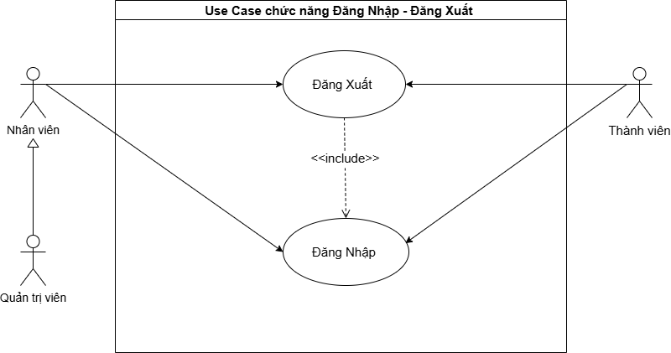
- Biểu đồ Use Case Đăng nhập – đăng xuất
- Mô tả use case chức năng Đăng nhập – đăng xuất hệ thống
Thuộc tính | Mô tả
Tên use case | Đăng nhập – đăng xuất
Tác nhân | Quản trị viên, nhân viên, khách hàng
Điều kiện đầu vào | Người sử dụng hệ thống đã có tài khoản hợp lệ
Luồng sự kiện chính | 1. Người dùng truy cập trang đăng nhập  2. Nhập tên đăng nhập và mật khẩu  3. Hệ thống kiểm tra thông tin  4. Nếu hợp lệ, hệ thống cho phép truy cập vào hệ thống theo đúng vai trò (admin/member/staff)  5. Người dùng chọn chức năng Đăng xuất  6. Hệ thống kết thúc phiên làm việc và quay về trang chủ
Luồng mở rộng | - Thông tin đăng nhập sai→Hiển thị thông báo lỗi  - Quên mật khẩu → Hệ thống gửi liên kết đặt lại mật khẩu qua email
Kết quả | Đăng nhập thành công và sử dụng hệ thống hoặc đăng xuất thành công hoặc thông báo lỗi

2.2.2. Biểu đồ Use Case của Admin (Quản trị viên)
Biểu đồ Use Case của Quản trị viên mô tả các chức năng quản lý cấp cao nhằm đảm bảo hệ thống hoạt động ổn định và dữ liệu được kiểm soát chính xác. Admin là tác nhân có quyền hạn cao nhất, chịu trách nhiệm quản lý toàn bộ nội dung, người dùng và các thiết lập hệ thống.
- Bảng mô tả các chức năng chính của Admin
STT | Chức năng | Mô tả chi tiết
1 | Quản lý khóa học | Thêm mới, chỉnh sửa hoặc xóa các khóa học/thực phẩm trên hệ thống.
2 | Quản lý danh mục | Tạo và quản lý các nhóm sản phẩm/khóa học để phân loại khoa học.
3 | Quản lý người dùng | Xem danh sách, kiểm tra thông tin và thực hiện khóa/mở tài khoản khách hàng.
4 | Quản lý đơn hàng | Theo dõi toàn bộ đơn hàng, cập nhật trạng thái hoặc xử lý hủy đơn khi cần.
5 | Quản lý nội dung | Cập nhật các bài viết tin tức, banner quảng cáo và thông tin giới thiệu.
6 | Thống kê & báo cáo | Theo dõi doanh thu, số lượng đơn hàng và sản phẩm bán chạy theo thời gian.
7 | Cấu hình hệ thống | Phân quyền người dùng, thiết lập bảo mật và các thông số kỹ thuật.
8 | Quản lý mã giảm giá | Tạo và quản lý các chương trình khuyến mãi, ưu đãi cho khách hàng.

a) Use Case 1: Quản lý khóa học
Chức năng này giúp giảng viên quản ký khóa học một cách mượt mà, có thể thêm,xóa hoặc chỉnh sửa khóa học của mình
Đảm bảo tính chính xác: Giúp Quản trị viên (Admin) và Nhân viên (Staff) kiểm soát và cập nhật thông tin đào tạo, đảm bảo nội dung trên website luôn chính xác và đầy đủ.
Vận hành ổn định: Đảm bảo hệ thống hoạt động ổn định, dữ liệu được quản lý chặt chẽ theo các quy trình nghiệp vụ.
- Biểu đồ Use Case Quản lý khóa học
- Bảng mô tả use case Quản lý khóa học

Thuộc tính | Mô tả
Tên use case | Quản lý khóa học
Tác nhân | Giảng viên hoặc Quản trị viên (Admin)
Điều kiện đầu vào | Người dùng đã đăng nhập vào hệ thống với quyền hạn quản trị tương ứng
Luồng sự kiện chính | 1. Người dùng truy cập vào trang quản trị và chọn chức năng “Quản lý khóa học”.  2. Hệ thống truy xuất và hiển thị danh sách các khóa học hiện có từ cơ sở dữ liệu.  3. Người dùng lựa chọn một trong các thao tác: Thêm mới, Chỉnh sửa hoặc Xóa khóa học.  4. Người dùng nhập hoặc cập nhật các thông tin chi tiết (tên khóa học, danh mục, chương học, bài học, mô tả, hình ảnh).  5. Hệ thống kiểm tra tính hợp lệ của dữ liệu đầu vào.  6. Hệ thống lưu thông tin thay đổi vào bảng courses trong cơ sở dữ liệu và thông báo thực hiện thành công.
Luồng mở rộng | - Nếu thông tin nhập vào bị thiếu hoặc trùng tên khóa học đã tồn tại: Hệ thống hiển thị thông báo lỗi và yêu cầu nhập lại.  - Nếu tác nhân là Nhân viên (Staff): Chức năng Xóa sẽ bị giới hạn hoặc yêu cầu phê duyệt từ Admin.
Kết quả | Thông tin khóa học được cập nhật chính xác trên hệ thống và cơ sở dữ liệu.
b) Use Case 2 : Quản lý danh mục
- Quản lý danh mục
Mô tả:
Cho phép quản lý danh mục sản phẩm nhằm tổ chức sản phẩm khoa học và dễ tìm kiếm.
- Quản lý danh mục
Thuộc tính | Mô tả
Tên use case | Quản lý danh mục
Tác nhân | Admin
Điều kiện đầu vào | Đã đăng nhập
Luồng sự kiện chính | 1. Truy cập danh mục 2. Xem danh sách 3. Thêm / Sửa / Xóa danh mục 4. Nhập thông tin (tên, mô tả) 5. Lưu dữ liệu
Luồng mở rộng | - Trùng tên danh mục → báo lỗi
Kết quả | Danh mục được cập nhật

c) Use Case 3: Quản lý người dùng
- Quản lý người dùng
Mô tả:
Quản lý tài khoản người dùng, phân quyền và kiểm soát truy cập hệ thống.
- Quản lý người dùng
Thuộc tính | Mô tả
Tên use case | Quản lý người dùng
Tác nhân | Admin
Điều kiện đầu vào | Đã đăng nhập với quyền Admin
Luồng sự kiện chính | 1. Xem danh sách user 2. Thêm / Sửa / Xóa user 3. Phân quyền (Admin/Staff/Khách) 4. Lưu thông tin
Luồng mở rộng | - Email trùng → báo lỗi
Kết quả | Người dùng được cập nhật

d) Use Case 4: Quản lý đơn hàng
- Quản lý đơn hàng
Mô tả:
Giúp theo dõi và xử lý đơn hàng từ khi đặt đến khi hoàn tất.
- Quản lý đơn hàng
Thuộc tính | Mô tả
Tên use case | Quản lý đơn hàng
Tác nhân | Admin, Staff
Điều kiện đầu vào | Có đơn hàng phát sinh
Luồng sự kiện chính | 1. Xem danh sách đơn 2. Xem chi tiết 3. Cập nhật trạng thái (đang xử lý, hoàn thành, hủy) 4. Lưu
Luồng mở rộng | - Đơn không tồn tại
Kết quả | Trạng thái đơn hàng được cập nhật

e) Use Case 5: Quản lý nội dung
- Quản lý nội dung
Mô tả:
Quản lý nội dung website như bài viết, banner, tin tức.
- Quản lý nội dung
Thuộc tính | Mô tả
Tên use case | Quản lý nội dung
Tác nhân | Admin
Điều kiện đầu vào | Đã đăng nhập
Luồng sự kiện chính | 1. Truy cập nội dung 2. Thêm / Sửa / Xóa bài viết 3. Nhập nội dung 4. Lưu
Luồng mở rộng | - Nội dung trống
Kết quả | Nội dung được cập nhật

f) Use Case 6:Thống kê & báo cáo
- Thống kê & báo cáo
Mô tả:
Hiển thị báo cáo doanh thu, số lượng đơn hàng, sản phẩm bán chạy.
- Thống kê & báo cáo
Thuộc tính | Mô tả
Tên use case | Thống kê & báo cáo
Tác nhân | Admin
Điều kiện đầu vào | Có dữ liệu
Luồng sự kiện chính | 1. Chọn loại báo cáo 2. Chọn thời gian 3. Hệ thống xử lý 4. Hiển thị biểu đồ
Luồng mở rộng | - Không có dữ liệu
Kết quả | Báo cáo hiển thị

g) Use Case 7: Cấu hình hệ thống
- Cấu hình hệ thống
Mô tả:
Cho phép cấu hình các thông số hệ thống như email, thanh toán, giao diện.
- Cấu hình hệ thống
Thuộc tính | Mô tả
Tên use case | Cấu hình hệ thống
Tác nhân | Admin
Điều kiện đầu vào | Đăng nhập
Luồng sự kiện chính | 1. Truy cập cấu hình 2. Thay đổi thông số 3. Lưu
Luồng mở rộng | - Sai định dạng
Kết quả | Cấu hình được lưu

h) Use Case 9: Quản lý mã giảm giá
- Quản lý mã giảm giá
Mô tả:
Tạo và quản lý mã giảm giá cho khách hàng.

- Quản lý mã giảm giá
Thuộc tính | Mô tả
Tên use case | Quản lý mã giảm giá
Tác nhân | Admin
Điều kiện đầu vào | Đã đăng nhập
Luồng sự kiện chính | 1. Xem danh sách mã 2. Thêm / Sửa / Xóa 3. Nhập % giảm, thời hạn 4. Lưu
Luồng mở rộng | - Mã hết hạn
Kết quả | Mã giảm giá được cập nhật

2.2.3. Biểu đồ Use Case của Khách hàng
Biểu đồ Use Case của Khách hàng mô tả các chức năng mà người dùng có thể thực hiện khi truy cập vào Website giới thiệu và kinh doanh thực phẩm sạch. Khách hàng là đối tượng trực tiếp sử dụng dịch vụ của hệ thống, thực hiện các thao tác như xem thông tin sản phẩm, đăng ký tài khoản, đặt mua thực phẩm sạch và theo dõi đơn hàng.

- Bảng các chức năng chính của khách hàng
STT | Chức năng | Mô tả chi tiết
1 | Đăng ký / Đăng nhập | Tạo tài khoản hoặc đăng nhập để sử dụng hệ thống.
2 | Xem danh mục khóa học | Xem danh sách các danh mục khóa học để lựa chọn lĩnh vực học phù hợp.
3 | Tìm kiếm khóa học | Tìm kiếm khóa học theo từ khóa, tên khóa học hoặc giảng viên.
4 | Xem chi tiết khóa học | Xem thông tin chi tiết của khóa học như mô tả, nội dung, giảng viên và đánh giá.
5 | Đăng ký khóa học | Thực hiện đăng ký tham gia khóa học miễn phí hoặc trả phí.
6 | Thanh toán khóa học | Thực hiện thanh toán các khóa học trả phí qua các phương thức thanh toán.
7 | Học bài | Truy cập và học các bài giảng (video, tài liệu, bài đọc) trong khóa học.
8 | Làm bài kiểm tra | Thực hiện các bài kiểm tra, bài quiz để đánh giá kiến thức sau khi học.
9 | Xem tiến độ học tập | Theo dõi tiến độ hoàn thành khóa học và các bài học đã học.
10 | Đánh giá khóa học | Gửi đánh giá, nhận xét về chất lượng khóa học sau khi hoàn thành.
11 | Đăng xuất | Cho phép học viên thoát khỏi hệ thống LMS sau khi sử dụng, đảm bảo an toàn thông tin và tránh truy cập trái phép, đặc biệt khi sử dụng trên thiết bị công cộng.
a) Use Case 1: Đăng ký / Đăng nhập
Chức năng đăng ký cho phép người dùng tạo tài khoản cá nhân để sử dụng đầy đủ các tính năng của website.
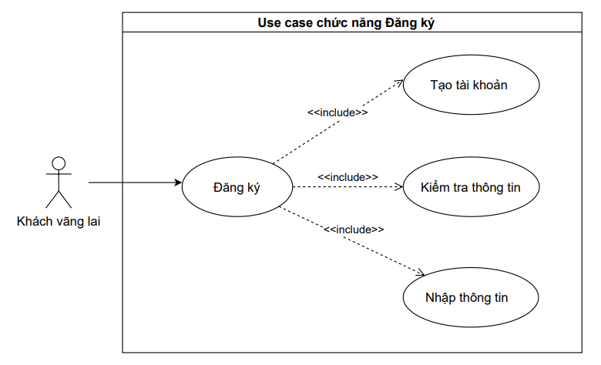
- Biểu đồ Use Case Đăng ký tài khoản
- Bảng mô tả use case Đăng ký tài khoản
Thuộc tính | Mô tả
Tên use case | Đăng ký / Đăng nhập
Tác nhân | Học viên
Điều kiện đầu vào | Chưa đăng nhập
Luồng sự kiện chính | 1. Nhập thông tin  2. Xác thực  3. Đăng nhập thành công
Luồng mở rộng | - Sai thông tin
Kết quả | Đăng nhập thành công
b) Use Case 2: Xem danh mục khóa học
Chức năng này cho phép học viên duyệt qua các danh mục khóa học được hệ thống phân loại theo lĩnh vực (CNTT, Kinh doanh, Thiết kế,…). Nhờ đó, học viên có thể dễ dàng tìm kiếm và định hướng nội dung học tập phù hợp với nhu cầu cá nhân.
- Tính tiện lợi: Giúp người dùng nhanh chóng tiếp cận các nhóm khóa học.
- Tính tổ chức: Dữ liệu được phân loại rõ ràng, dễ quản lý.

- Bảng mô tả use case Xem danh mục khóa học
Thuộc tính | Mô tả
Tên use case | Xem danh mục khóa học
Tác nhân | Học viên
Điều kiện đầu vào | Truy cập hệ thống LMS
Luồng sự kiện chính | 1. Học viên truy cập trang danh mục  2. Hệ thống hiển thị các danh mục khóa học  3. Học viên chọn danh mục
Luồng mở rộng | - Không có danh mục
Kết quả | Hiển thị danh sách khóa học theo danh mục
c) Use Case 3: Tìm kiếm khóa học
Cho phép học viên tìm kiếm khóa học bằng từ khóa, tên giảng viên hoặc bộ lọc (giá, đánh giá,…). Hệ thống hỗ trợ tìm kiếm nhanh và chính xác.
- Bảng mô tả use case Tìm kiếm khóa học
Thuộc tính | Mô tả
Tên use case | Tìm kiếm khóa học
Tác nhân | Học viên
Điều kiện đầu vào | Nhập từ khóa
Luồng sự kiện chính | 1. Nhập từ khóa  2. Hệ thống tìm kiếm  3. Hiển thị kết quả
Luồng mở rộng | - Không tìm thấy
Kết quả | Danh sách khóa học phù hợp

d) Use Case 4: Xem chi tiết khóa học
Cho phép học viên xem đầy đủ thông tin khóa học trước khi đăng ký như nội dung, giảng viên, đánh giá và học phí.
- Bảng mô tả use case Xem chi tiết khóa học
Thuộc tính | Mô tả
Tên use case | Xem chi tiết khóa học
Tác nhân | Học viên
Điều kiện đầu vào | Chọn khóa học
Luồng sự kiện chính | 1. Click khóa học  2. Hệ thống hiển thị thông tin (mô tả, giảng viên, nội dung)
Luồng mở rộng | - Khóa học không tồn tại
Kết quả | Hiển thị chi tiết khóa học

e) Use Case 5: Đăng ký khóa học
Cho phép học viên đăng ký tham gia khóa học. Đây là bước bắt buộc trước khi học.
- Bảng mô tả use case Đăng ký khóa học

Thuộc tính | Mô tả
Tên use case | Đăng ký khóa học
Tác nhân | Học viên
Điều kiện đầu vào | Đã đăng nhập
Luồng sự kiện chính | 1. Chọn khóa học  2. Nhấn “Đăng ký”  3. Xác nhận  4. Hệ thống ghi nhận
Luồng mở rộng | - Chưa đăng nhập
Kết quả | Đăng ký thành công

f) Use Case 6:Thanh toán khóa học
Cho phép học viên thanh toán các khóa học trả phí thông qua nhiều phương thức (ví điện tử, ngân hàng,…).
- Bảng mô tả use case Thanh toán khóa học
Thuộc tính | Mô tả
Tên use case | Thanh toán khóa học
Tác nhân | Học viên
Điều kiện đầu vào | Đã đăng ký khóa học trả phí
Luồng sự kiện chính | 1. Chọn phương thức thanh toán  2. Nhập thông tin  3. Xác nhận thanh toán  4. Hệ thống xử lý
Luồng mở rộng | - Thanh toán thất bại
Kết quả | Thanh toán thành công

g) Use Case 7: Học bài / Xem nội dung khóa học
Cho phép học viên truy cập nội dung khóa học như video, tài liệu, bài giảng.
- Bảng mô tả use case Học bài / Xem nội dung khóa học
Thuộc tính | Mô tả
Tên use case | Học bài
Tác nhân | Học viên
Điều kiện đầu vào | Đã đăng ký khóa học
Luồng sự kiện chính | 1. Truy cập khóa học  2. Chọn bài học  3. Xem video / tài liệu
Luồng mở rộng | - Không có quyền truy cập
Kết quả | Nội dung được hiển thị

h) Use Case 8: Làm bài kiểm tra
Cho phép học viên làm bài kiểm tra để đánh giá kết quả học tập.
- Bảng mô tả use caseLàm bài kiểm tra
Thuộc tính | Mô tả
Tên use case | Làm bài kiểm tra
Tác nhân | Học viên
Điều kiện đầu vào | Đã học bài
Luồng sự kiện chính | 1. Chọn bài kiểm tra  2. Làm bài  3. Nộp bài  4. Hệ thống chấm điểm
Luồng mở rộng | - Hết thời gian
Kết quả | Hiển thị kết quả

i) Use Case 9: Xem tiến độ học tập
Cho phép học viên theo dõi tiến độ học tập theo phần trăm hoàn thành khóa học.
- Bảng mô tả use case Xem tiến độ học tập
Thuộc tính | Mô tả
Tên use case | Xem tiến độ học tập
Tác nhân | Học viên
Điều kiện đầu vào | Đã tham gia khóa học
Luồng sự kiện chính | 1. Truy cập tiến độ  2. Hệ thống hiển thị % hoàn thành
Luồng mở rộng | -
Kết quả | Hiển thị tiến độ

k) Use Case 10:Đánh giá khóa học
Cho phép học viên gửi đánh giá và nhận xét sau khi hoàn thành khóa học.
- Bảng mô tả use case Đánh giá khóa học
Thuộc tính | Mô tả
Tên use case | Đánh giá khóa học
Tác nhân | Học viên
Điều kiện đầu vào | Hoàn thành khóa học
Luồng sự kiện chính | 1. Nhập đánh giá  2. Gửi  3. Hệ thống lưu
Luồng mở rộng | - Không hợp lệ
Kết quả | Đánh giá được lưu

j) Use Case 11: Đăng xuất
Chức năng này cho phép học viên thoát khỏi hệ thống LMS sau khi sử dụng, đảm bảo an toàn thông tin tài khoản và tránh truy cập trái phép, đặc biệt khi sử dụng trên thiết bị công cộng.
- Bảo mật: Ngăn người khác sử dụng tài khoản khi chưa được phép.
- Quản lý phiên làm việc: Kết thúc phiên đăng nhập hiện tại của người dùng.

- Bảng mô tả use case Đăng xuất
Thuộc tính | Mô tả
Tên use case | Đăng xuất
Tác nhân | Học viên
Điều kiện đầu vào | Người dùng đã đăng nhập hệ thống
Luồng sự kiện chính | 1. Học viên nhấn nút “Đăng xuất”  2. Hệ thống xác nhận yêu cầu  3. Hệ thống xóa phiên đăng nhập (session/token)  4. Chuyển hướng về trang chủ hoặc trang đăng nhập
Luồng mở rộng | - Phiên đã hết hạn trước đó → tự động đăng xuất - Lỗi hệ thống → thông báo thất bại
Kết quả | Người dùng đăng xuất thành công và không còn quyền truy cập hệ thống

2.2.4. Biểu đồ hoạt động (Activity Diagram)
Biểu đồ hoạt động được sử dụng để mô tả luồng xử lý nghiệp vụ của hệ thống Website giới thiệu và kinh doanh thực phẩm sạch. Thông qua biểu đồ này, các bước xử lý từ khi người dùng bắt đầu thao tác cho đến khi kết thúc một chức năng cụ thể được thể hiện một cách trực quan và rõ ràng. Việc xây dựng biểu đồ hoạt động giúp làm rõ trình tự xử lý, mối quan hệ giữa các bước và hỗ trợ quá trình thiết kế, triển khai hệ thống một cách chính xác.
Trong phạm vi đề tài, các biểu đồ hoạt động được xây dựng cho những chức năng quan trọng, ảnh hưởng trực tiếp đến trải nghiệm người dùng và hoạt động kinh doanh của hệ thống.
a) Biểu đồ hoạt động đăng ký và đăng nhập của khách hàng
Biểu đồ hoạt động đăng ký và đăng nhập mô tả quá trình khách hàng tạo tài khoản và truy cập vào hệ thống website. Đây là chức năng nền tảng, giúp hệ thống quản lý thông tin người dùng, lịch sử mua hàng và các dịch vụ cá nhân hóa.
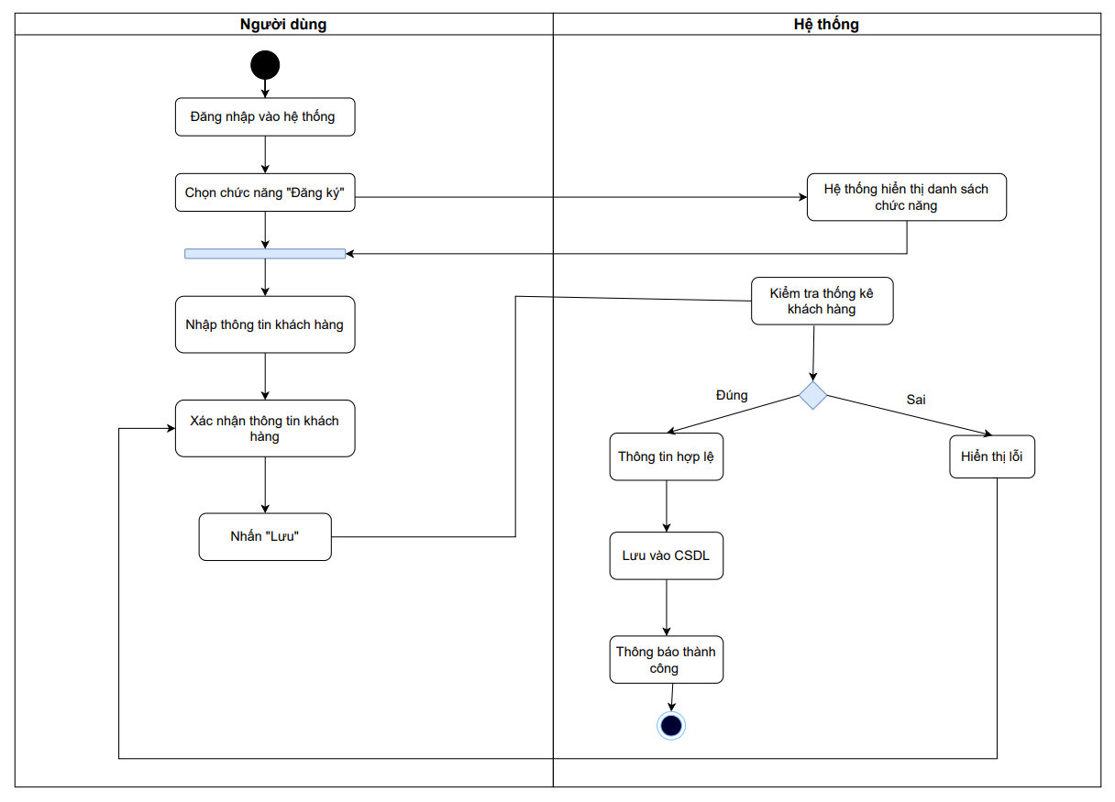
- Biểu đồ hoạt động đăng ký
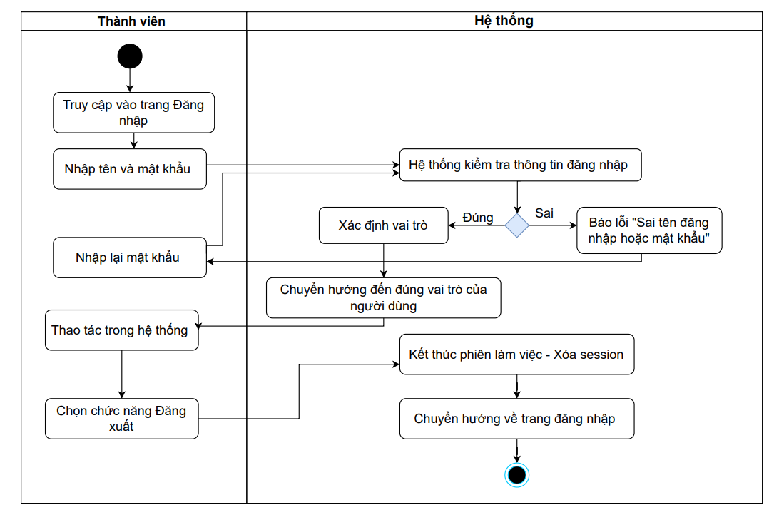
- Biểu đồ hoạt động đăng nhập – đăng xuất
Mô tả luồng hoạt động: quá trình bắt đầu khi khách hàng truy cập vào website và lựa chọn chức năng đăng nhập. Hệ thống hiển thị form đăng nhập, yêu cầu người dùng nhập thông tin tài khoản gồm tên đăng nhập (hoặc email) và mật khẩu.
- Sau khi người dùng nhập thông tin, hệ thống tiến hành xác thực dữ liệu, kiểm tra sự tồn tại của tài khoản và tính chính xác của mật khẩu. Nếu thông tin không hợp lệ, hệ thống hiển thị thông báo lỗi và yêu cầu người dùng nhập lại.
- Khi thông tin đăng nhập hợp lệ, hệ thống cho phép người dùng truy cập vào các chức năng của website như: xem sản phẩm, thêm sản phẩm vào giỏ hàng, đặt hàng, theo dõi đơn hàng và quản lý thông tin cá nhân.
- Trong quá trình sử dụng, người dùng có thể lựa chọn chức năng đăng xuất. Khi đó, hệ thống kết thúc phiên làm việc của người dùng, xóa thông tin phiên đăng nhập và chuyển người dùng về trạng thái khách vãng lai trên website.
- Biểu đồ hoạt động đăng nhập – đăng xuất giúp mô tả rõ quy trình xác thực người dùng, đảm bảo tính an toàn và bảo mật thông tin tài khoản, đồng thời nâng cao trải nghiệm người dùng trong quá trình sử dụng website.
…..

2.2.5. Biểu đồ tuần tự (Sequence Diagram)
Biểu đồ tuần tự (Sequence Diagram) được sử dụng để mô tả sự tương tác giữa các đối tượng trong hệ thống theo trình tự thời gian. Thông qua biểu đồ này, luồng trao đổi thông tin giữa người dùng, giao diện hệ thống, các thành phần xử lý nghiệp vụ và cơ sở dữ liệu được thể hiện rõ ràng, giúp làm sáng tỏ cách hệ thống vận hành trong từng chức năng cụ thể.
Trong đề tài: “Hệ thống Quản lý Đào tạo & Khóa học Trực tuyến (LMS)”, biểu đồ tuần tự được xây dựng cho các chức năng quan trọng như đăng nhập hệ thống, mua khóa học và thanh toán nhằm đảm bảo tính chính xác trong thiết kế và triển khai hệ thống.
a) Biểu đồ tuần tự chức năng đăng nhập
Biểu đồ tuần tự chức năng đăng nhập mô tả quá trình khách hàng truy cập hệ thống bằng tài khoản đã đăng ký, bao gồm các bước xác thực thông tin và phản hồi kết quả cho thành viên.
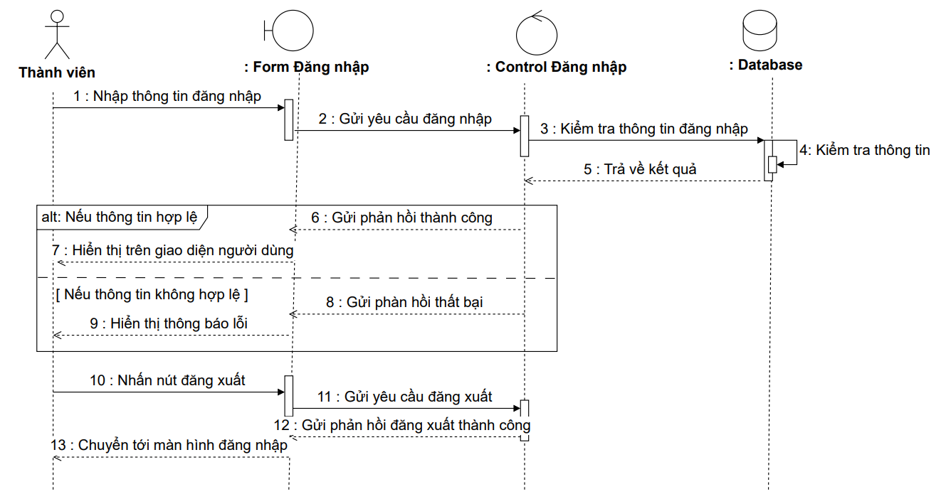
- Biểu đồ tuần tự đăng nhập – đăng xuất
Quá trình bắt đầu khi khách hàng truy cập vào trang đăng nhập của website và nhập thông tin tài khoản bao gồm email và mật khẩu.
- Giao diện người dùng gửi yêu cầu đăng nhập đến hệ thống backend. Backend tiếp nhận yêu cầu và tiến hành kiểm tra thông tin đăng nhập với dữ liệu được lưu trữ trong cơ sở dữ liệu MySQL.
- Nếu thông tin hợp lệ, hệ thống tạo phiên đăng nhập (session hoặc token), lưu trạng thái người dùng và phản hồi kết quả đăng nhập thành công cho giao diện. Người dùng sau đó có thể truy cập và sử dụng các chức năng của hệ thống theo đúng quyền hạn được phân quyền.
- Trong trường hợp thông tin đăng nhập không hợp lệ, hệ thống trả về thông báo lỗi và yêu cầu người dùng nhập lại thông tin.
- Trong quá trình sử dụng website, khi người dùng lựa chọn chức năng đăng xuất, giao diện gửi yêu cầu đăng xuất đến backend. Hệ thống tiến hành hủy phiên đăng nhập (xóa session hoặc vô hiệu hóa token), kết thúc trạng thái đăng nhập của người dùng và phản hồi kết quả đăng xuất thành công, đưa người dùng trở về trạng thái chưa đăng nhập.
Biểu đồ tuần tự đăng nhập – đăng xuất giúp mô tả rõ quá trình tương tác giữa giao diện người dùng, hệ thống backend và cơ sở dữ liệu, đồng thời đảm bảo tính bảo mật, an toàn và độ chính xác trong việc xác thực và quản lý phiên làm việc của người dùng.
…….

2.2.6. Biểu đồ lớp (Class Diagram)
Biểu đồ lớp (Class Diagram) là một trong những biểu đồ quan trọng trong UML, được sử dụng để mô tả cấu trúc tĩnh của hệ thống. Biểu đồ này thể hiện các lớp đối tượng chính trong hệ thống, các thuộc tính, phương thức của từng lớp cũng như mối quan hệ giữa các lớp với nhau. Việc xây dựng biểu đồ lớp giúp hệ thống được thiết kế một cách chặt chẽ, logic và thuận lợi cho quá trình lập trình và bảo trì sau này.
……………….
- Biểu đồ lớp Hệ thống Quản lý Đào tạo & Khóa học Trực tuyến (LMS)

2.3. Thiết kế cơ sở dữ liệu

2.3.1. Tổng quan cơ sở dữ liệu
- Cơ sở dữ liệu của Hệ thống Quản lý Đào tạo & Khóa học Trực tuyến (LMS) được xây dựng trên hệ quản trị cơ sở dữ liệu MySQL, sử dụng mô hình cơ sở dữ liệu quan hệ. Việc thiết kế cơ sở dữ liệu nhằm mục đích lưu trữ, quản lý và khai thác hiệu quả các thực thể thông tin cốt lõi bao gồm: người dùng (học viên, giảng viên, quản trị viên), danh mục khóa học, nội dung bài giảng (video, tài liệu), tiến độ học tập, bài kiểm tra/đánh giá, đăng ký khóa học và giao dịch thanh toán.
- Cơ sở dữ liệu được thiết kế đảm bảo các tiêu chuẩn kỹ thuật sau:
- Tính toàn vẹn dữ liệu: Thiết lập chặt chẽ thông qua hệ thống khóa chính (Primary Key) và khóa ngoại (Foreign Key) để đảm bảo mối liên hệ logic giữa các bảng (ví dụ: mối quan hệ giữa học viên và kết quả bài thi).
- Tối ưu hóa cấu trúc: Hạn chế tối đa việc dư thừa dữ liệu và tránh trùng lặp thông tin thông qua các chuẩn hóa cơ sở dữ liệu.
- Đáp ứng nghiệp vụ: Hỗ trợ toàn diện các chức năng từ quản lý nội dung học thuật đa phương tiện đến việc theo dõi lộ trình cá nhân hóa của từng người học.
- Khả năng mở rộng: Cấu trúc linh hoạt, dễ dàng bảo trì và nâng cấp các tính năng mới trong tương lai (như hệ thống chứng chỉ số hoặc diễn đàn thảo luận).

Tên cơ sở dữ liệu sử dụng: LMS_Project

2.3.2. Danh sách các bảng dữ liệu
- Danh sách các bảng dữ liệu
STT | Tên bảng | Mô tả chức năng | Nhóm chức năng
1 | g10users | Thông tin người dùng | Hệ thống & Phân quyền
2 | g10categories | Danh mục khóa học | Quản lý Đào tạo
3 | courses | Thông tin khóa học | Quản lý Đào tạo
4 | sections | Chương học | Quản lý Đào tạo
5 | lessons | Bài học chi tiết | Quản lý Đào tạo
6 | quizzes | Bài kiểm tra trắc nghiệm | Quản lý Thi cử
7 | questions | Ngân hàng câu hỏi | Quản lý Thi cử
8 | options | Đáp án lựa chọn | Quản lý Thi cử
9 | enrollment | Đăng ký khóa học | Quản lý Học viên
10 | course_progress | Tiến độ học tập | Quản lý Học viên
11 | quiz_results | Kết quả thi | Quản lý Học viên
12 | payments | Giao dịch thanh toán | Tài chính
13 | coupons | Mã giảm giá | Tài chính & Marketing
14 | reviews | Đánh giá & Bình luận | Tương tác cộng đồng
15 | notifications | Thông báo hệ thống | Hệ thống

2.3.3. Cấu trúc chi tiết các bảng
- Hệ thống & Đào tạo
Bảng use: dùng để quản lý thông tin tài khoản đăng nhập của người dùng trên hệ thống.
- Bảng use
STT | Field | Data Type | Key | Null | Note
1 | id | INT | PK | No | Tự tăng (Auto Increment)
2 | username | VARCHAR(50) | Unique | No | Tên đăng nhập
3 | password | VARCHAR(255) |  | No | Mật khẩu băm (Hashed)
4 | role | ENUM |  | No | 'admin', 'instructor', 'student'
5 | is_active | BOOLEAN |  | No | Trạng thái (1: Mở, 0: Khóa)

Bảng categories: Dùng để quản lý các danh mục khóa học trên hệ thống. Bảng này lưu trữ tên danh mục và hỗ trợ phân cấp danh mục theo dạng cha - con.

- Bảng categories
STT | Tên trường | Kiểu dữ liệu | Key | Null | Note
1 | id | INT | PK | No | Tự tăng
2 | name | VARCHAR(100) |  | No | Tên danh mục (VD: Lập trình)
3 | parent_id | INT | FK | Yes | Tham chiếu categories(id)

Bảng courses: để quản lý thông tin các khóa học trên hệ thống. Bảng này lưu trữ chi tiết về nội dung, giá bán và các thông tin liên quan đến giảng viên, danh mục.
- Bảng courses
STT | Tên trường | Kiểu dữ liệu | Key | Null | Note
1 | id | INT | PK | No
2 | category_id | INT | FK | No | Tham chiếu categories(id)
3 | instructor_id | INT | FK | No | Tham chiếu users(id)
4 | title | VARCHAR(255) |  | No | Tên khóa học
5 | price | DECIMAL(10,2) |  | No | Giá bán
6 | status | ENUM |  | No | 'draft', 'pending', 'published'

Bảng sections : dùng để quản lý các chương (phần) học trong một khóa học. Bảng này giúp phân chia nội dung khóa học thành các phần nhỏ có hệ thống và thứ tự rõ ràng.
- Bảng sections
STT | Tên trường | Kiểu dữ liệu | Key | Null | Note
1 | id | INT | PK | No
2 | course_id | INT | FK | No | Thuộc khóa học nào
3 | title | VARCHAR(255) |  | No | Tên chương học
4 | order_index | INT |  | No | Thứ tự chương

Bảng lessons : dùng để quản lý các bài học chi tiết nằm trong từng chương. Bảng này lưu trữ định dạng bài học (video, tài liệu) và đường dẫn đến nội dung bài học đó.
- Bảng lessons
STT | Tên trường | Kiểu dữ liệu | Key | Null | Note
1 | id | INT | PK | No
2 | section_id | INT | FK | No | Thuộc chương nào
3 | lesson_type | ENUM |  | No | 'video', 'pdf', 'text'
4 | url_content | VARCHAR(500) |  | Yes | Link video/tài liệu

- Thi cử & kết quả
Bảng quizzes : dùng để quản lý các bài kiểm tra trắc nghiệm trong khóa học. Bảng này lưu trữ giới hạn thời gian làm bài và mức điểm cần thiết để vượt qua bài kiểm tra.

- Bảng quizzes
STT | Tên trường | Kiểu dữ liệu | Key | Null | Note
1 | id | INT | PK | No
2 | course_id | INT | FK | No | Tham chiếu courses(id)
3 | time_limit | INT |  | No | Số phút làm bài
4 | pass_score | FLOAT |  | No | Điểm để đạt

Bảng questions : dùng để lưu trữ các câu hỏi thuộc về một bài kiểm tra cụ thể. Mỗi câu hỏi sẽ có nội dung văn bản và số điểm tương ứng khi người dùng trả lời đúng.
- Bảng questions
STT | Field | Data Type | Key | Null | Note
1 | id | INT | PK | No
2 | quiz_id | INT | FK | No | Tham chiếu quizzes(id)
3 | content | TEXT |  | No | Nội dung câu hỏi
4 | point | FLOAT |  | No | Điểm của câu

Bảng options : dùng để quản lý các lựa chọn đáp án cho từng câu hỏi. Bảng này xác định nội dung đáp án và đánh dấu đâu là đáp án đúng để hệ thống chấm điểm tự động.
- Bảng options
STT | Field | Data Type | Key | Null | Note
1 | id | INT | PK | No
2 | question_id | INT | FK | No | Tham chiếu questions(id)
3 | option_text | TEXT |  | No | Nội dung đáp án
4 | is_correct | BOOLEAN |  | No | Đáp án đúng? (1: Có, 0: Không)
- Vận hành & giao dịch
Bảng enrollments : dùng để quản lý việc đăng ký khóa học của người dùng. Bảng này ghi lại thời điểm tham gia và trạng thái hiện tại của người dùng đối với một khóa học cụ thể.
- Bảng enrollments
STT | Field | Data Type | Key | Null | Note
1 | id | INT | PK | No | Tự tăng
2 | user_id | INT | FK | No | Tham chiếu users(id)
3 | course_id | INT | FK | No | Tham chiếu courses(id)
4 | enrolled_at | TIMESTAMP |  | No | Ngày tham gia (Default: Now)
5 | status | ENUM |  | No | 'active', 'expired', 'refunded'

Bảng course_progress : dùng để theo dõi tiến độ học tập của người dùng qua từng bài học. Bảng này xác nhận bài học đã hoàn thành hay chưa và lưu lại thời điểm hoàn thành bài học đó.
- Bảng course_progress
STT | Field | Data Type | Key | Null | Note
1 | id | INT | PK | No | Tự tăng
2 | user_id | INT | FK | No | Tham chiếu users(id)
3 | lesson_id | INT | FK | No | Tham chiếu lessons(id)
4 | is_completed | BOOLEAN |  | No | 1: Đã xem xong, 0: Đang học
5 | completed_at | TIMESTAMP |  | Yes | Thời điểm hoàn thành bài học

Bảng quiz_results : dùng để lưu trữ kết quả các bài kiểm tra của người dùng. Bảng này ghi lại số điểm, trạng thái đạt/trượt và số lần thực hiện bài thi của mỗi người dùng.

- Bảng quiz_results
STT | Field | Data Type | Key | Null | Note
1 | id | INT | PK | No | Tự tăng
2 | user_id | INT | FK | No | Người làm bài
3 | quiz_id | INT | FK | No | Bài thi tương ứng
4 | total_score | FLOAT |  | No | Điểm số đạt được
5 | status | ENUM |  | No | 'passed', 'failed' (Dựa trên điểm sàn)
6 | attempt_count | INT |  | No | Số lần đã thi lại bài này

Bảng payments : dùng để quản lý các giao dịch thanh toán mua khóa học trên hệ thống. Bảng này lưu trữ thông tin về số tiền, phương thức thanh toán và mã giao dịch để đối soát.
- Bảng payments
STT | Field | Data Type | Key | Null | Note
1 | id | INT | PK | No | Tự tăng
2 | user_id | INT | FK | No | Người mua
3 | course_id | INT | FK | No | Khóa học được mua
4 | amount | DECIMAL(10,2) |  | No | Số tiền thực tế thanh toán
5 | payment_method | VARCHAR(50) |  | No | 'VNPAY', 'MoMo', 'Banking'
6 | transaction_id | VARCHAR(100) | Unique | No | Mã giao dịch từ cổng thanh toán

Bảng coupons : dùng để quản lý các mã giảm giá trên hệ thống. Bảng này lưu trữ mã code, giá trị giảm, thời hạn sử dụng và giới hạn số lần sử dụng của mỗi mã.
- Bảng coupons
STT | Field | Data Type | Key | Null | Note
1 | id | INT | PK | No | Tự tăng
2 | code | VARCHAR(20) | Unique | No | Mã code (VD: CHIDU2026)
3 | discount_val | INT |  | No | Giá trị giảm (Ví dụ: 20%)
4 | expiry_date | DATETIME |  | No | Ngày hết hạn mã
5 | usage_limit | INT |  | No | Số lần mã có thể sử dụng

Bảng reviews : dùng để lưu trữ các đánh giá và nhận xét của người dùng về khóa học. Bảng này giúp hệ thống ghi nhận mức độ hài lòng thông qua số sao và nội dung phản hồi.
- Bảng reviews
STT | Field | Data Type | Key | Null | Note
1 | id | INT | PK | No | Tự tăng
2 | course_id | INT | FK | No | Tham chiếu courses(id)
3 | user_id | INT | FK | No | Người đánh giá
4 | rating | INT |  | No | Số sao (từ 1 đến 5)
5 | comment | TEXT |  | Yes | Nội dung nhận xét
6 | created_at | TIMESTAMP |  | No

Bảng notifications : dùng để quản lý các thông báo trong hệ thống gửi đến người dùng. Bảng này lưu trữ nội dung thông báo, tiêu đề và theo dõi trạng thái người dùng đã đọc thông báo hay chưa.
- Bảng notifications
STT | Field | Data Type | Key | Null | Note
1 | id | INT | PK | No | Tự tăng
2 | user_id | INT | FK | No | Người nhận thông báo
3 | title | VARCHAR(255) |  | No | Tiêu đề thông báo
4 | message | TEXT |  | No | Nội dung thông báo
5 | is_read | BOOLEAN |  | No | 0: Chưa đọc, 1: Đã đọc

2.3.4. Mô hình quan hệ các bảng
- Mối quan hệ giữa các bảng

CHƯƠNG 3. XÂY DỰNG ỨNG DỤNG

3.1. Giao diện
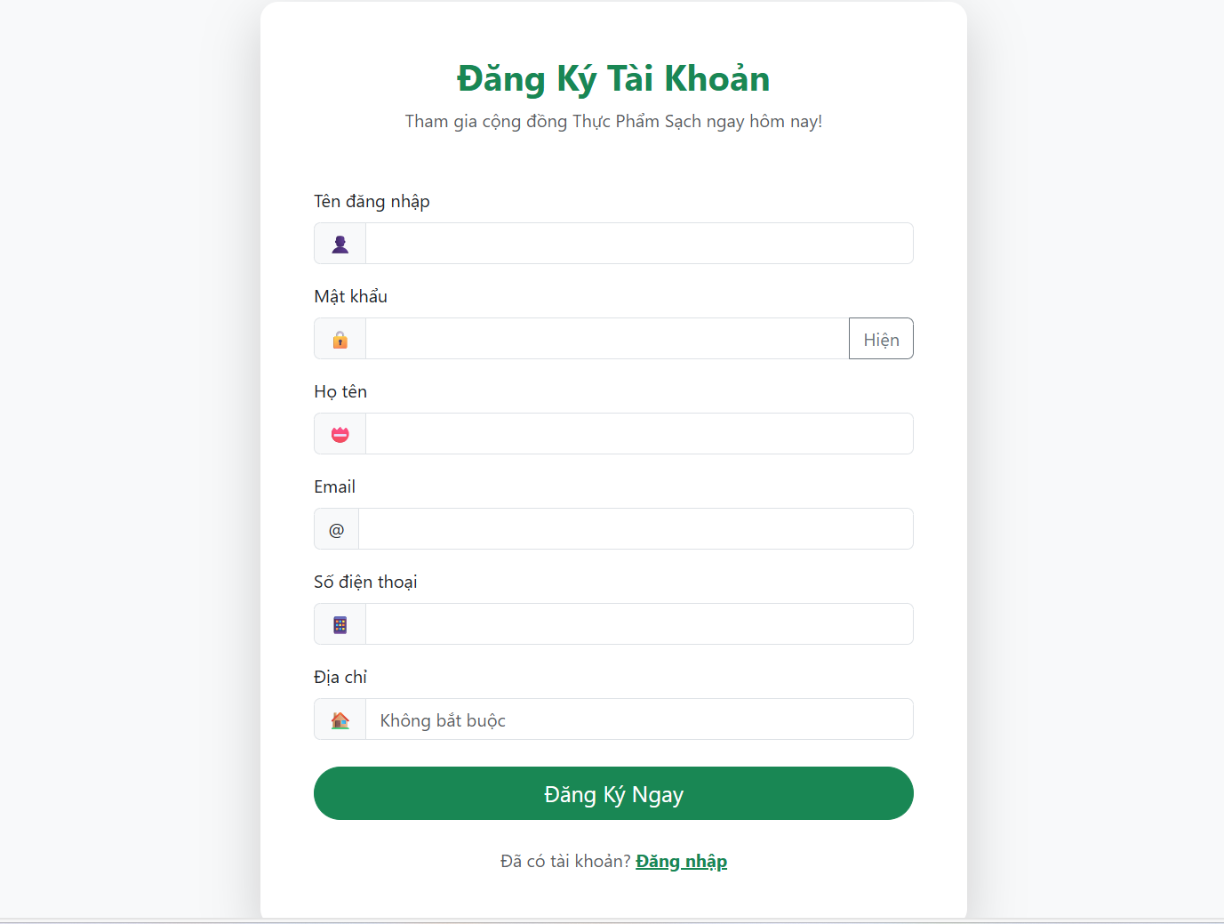
- Ảnh đăng ký
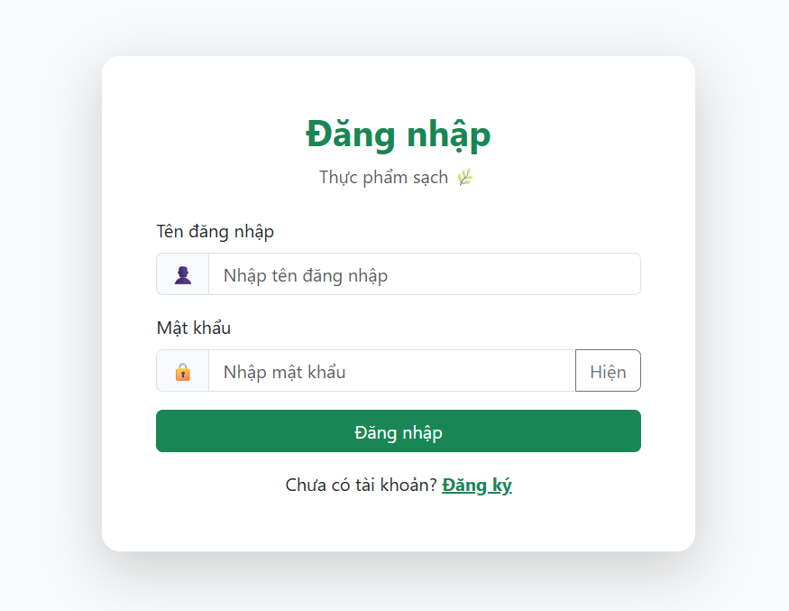
- Ảnh đăng nhập

……

3.2. Kiểm thử hệ thống
3.3.1. Kiểm thử chức năng
- Bảng 3.1. Kiểm thử Đăng ký, Đăng nhập
Id | Mô tả | Dữ liệu đầu vào | Kết quả mong đợi | Kết quả thực tế | Trạng thái
TC001 | Đăng nhập với tài khoản hợp lệ | Email: admin.@gmail.com  Password: 123456@ | Đăng nhập thành công, chuyển đến trang Admin Dashboard | Đăng nhập thành công | PASS
TC002 | Đăng nhập với mật khẩu sai | Email: admin.@gmail.com  Password: sai123 | Thông báo lỗi “Sai thông tin đăng nhập” | Hiển thị thông báo lỗi | PASS
TC003 | Đăng nhập với email không tồn tại | Email: hoaithu@gmail.com  Password: xcvbnm | Thông báo lỗi đăng nhập | Hiển thị thông báo lỗi | PASS
TTC004 | Đăng nhập không nhập email | Email: rỗng  Password: 04082003 | Hiển thị cảnh báo nhập email | Hiển thị cảnh báo | PASS
TC005 | Đăng nhập không nhập mật khẩu | Email: admin.@gmail.com  Password: rỗng | Hiển thị cảnh báo nhập mật khẩu | Hiển thị cảnh báo | PASS
TC006 | Đăng ký khách hàng hợp lệ | Email, mật khẩu, họ tên hợp lệ | Tạo tài khoản member thành công | Tạo tài khoản thành công | PASS
TC007 | Đăng ký email đã tồn tại | Email đã có trong hệ thống | Thông báo email đã tồn tại | Hiển thị thông báo lỗi | PASS
TC008 | Xem danh sách khách hàng | Không | Hiển thị đầy đủ danh sách khách hàng | Hiển thị đúng | PASS
TC009 | Xem chi tiết khách hàng | ma_nguoidung hợp lệ | Hiển thị thông tin chi tiết khách hàng | Hiển thị đúng | PASS
TC010 | Cập nhật thông tin khách hàng | Họ tên, email mới | Thông tin được cập nhật | Cập nhật thành công | PASS
TC011 | Xóa khách hàng | ma_nguoidung hợp lệ | Khách hàng bị xóa khỏi hệ thống | Xóa thành công | PASS
TC012 | Tìm kiếm khách hàng | Tên/email | Trả về danh sách phù hợp | Trả về đúng | PASS
3.3.2.Kiểm thử hiệu suất
- Bảng 3.2. Kiểm thử hiệu suất chức năng tải trang và hiển thị sản phẩm
Test case | Mô tả | Kết quả mong đợi | Kết quả thực tế | Trạng thái
TC013 | Truy cập trang chủ website | Trang chủ tải trong ≤ 3 giây | Trang chủ tải nhanh, hiển thị đầy đủ nội dung | PASS
TC14 | Truy cập trang danh sách sản phẩm | Danh sách sản phẩm hiển thị trong ≤ 3 giây | Sản phẩm hiển thị nhanh, không lỗi | PASS
TC15 | Xem chi tiết một sản phẩm | Trang chi tiết sản phẩm tải trong ≤ 2 giây | Hiển thị đầy đủ thông tin sản phẩm | PASS
- Bảng 3.3. Kiểm thử hiệu suất chức năng tìm kiếm sản phẩm
Test case | Mô tả | Kết quả mong đợi | Kết quả thực tế | Trạng thái
TC10 | Tìm kiếm sản phẩm với từ khóa hợp lệ | Kết quả trả về trong ≤ 3 giây | Kết quả hiển thị nhanh | PASS
TC11 | Tìm kiếm với từ khóa không tồn tại | Hệ thống trả về thông báo không có sản phẩm | Hiển thị đúng thông báo | PASS
TC12 | Tìm kiếm liên tục nhiều lần | Hệ thống phản hồi ổn định, không treo | Hoạt động ổn định | PASS

KẾT LUẬN VÀ HƯỚNG PHÁT TRIỂN
Kết luận
Sau quá trình nghiên cứu, phân tích, thiết kế và triển khai, đề tài “Xây dựng website bán thực phẩm sạch HTFood sử dụng Node.js, React.js, Mysql” đã được hoàn thành và đạt được các mục tiêu đề ra. Website được xây dựng theo mô hình thương mại điện tử hiện đại, đáp ứng các nhu cầu cơ bản của người dùng trong việc mua sắm thực phẩm sạch trực tuyến.
Hệ thống cho phép khách hàng thực hiện các chức năng như: xem và tìm kiếm sản phẩm theo danh mục, xem chi tiết sản phẩm, thêm sản phẩm vào giỏ hàng, đặt hàng và theo dõi trạng thái đơn hàng. Bên cạnh đó, website hỗ trợ đăng ký, đăng nhập và quản lý tài khoản người dùng, góp phần nâng cao trải nghiệm và đảm bảo an toàn thông tin.
Đối với phía quản trị, hệ thống cung cấp các chức năng quản lý sản phẩm, đơn hàng, khách hàng, blog và xử lý liên hệ. Việc phân quyền rõ ràng giữa các vai trò admin và customer giúp tăng tính bảo mật và nâng cao hiệu quả quản lý hệ thống.
Trong quá trình thực hiện đề tài, sinh viên đã vận dụng được các kiến thức về phân tích hệ thống, thiết kế cơ sở dữ liệu, lập trình backend với Node.js và Express.js, cũng như xây dựng giao diện frontend bằng React.js. Đề tài có ý nghĩa cả về mặt học thuật và thực tiễn, phù hợp với xu hướng phát triển của các website thương mại điện tử hiện nay. Tuy nhiên, do thời gian và kinh nghiệm còn hạn chế, hệ thống vẫn cần được tiếp tục hoàn thiện và phát triển thêm trong tương lai.
Hướng phát triển
Trong thời gian tới, website có thể được mở rộng bằng việc tích hợp các hình thức thanh toán trực tuyến như VNPay, MoMo hoặc ZaloPay nhằm tăng sự tiện lợi cho khách hàng. Ngoài ra, hệ thống đánh giá và bình luận sản phẩm có thể được bổ sung để nâng cao mức độ tin cậy. Việc phát triển ứng dụng di động cũng là một hướng đi tiềm năng, giúp người dùng mua sắm dễ dàng và thuận tiện hơn trên các thiết bị di động.
Ngoài ra, hệ thống báo cáo và thống kê thông minh cho quản trị viên như thống kê doanh thu, số lượng đơn hàng, sản phẩm bán chạy và hành vi người dùng cũng là một hướng phát triển quan trọng. Kết hợp với đó là các chức năng gợi ý sản phẩm dựa trên lịch sử mua hàng, giúp nâng cao hiệu quả kinh doanh và cá nhân hóa trải nghiệm người dùng.
Với những hướng phát triển trên, website bán thực phẩm sạch hoàn toàn có khả năng trở thành một hệ thống thương mại điện tử hoàn chỉnh, đáp ứng tốt hơn nhu cầu thực tế của người dùng và phù hợp với xu hướng phát triển công nghệ trong tương lai.

DANH MỤC TÀI LIỆU THAM KHẢO
[1] Chen, P. (1976): The Entity–Relationship Model — Toward a Unified View of Data. Truy cập: 10/01/2026
🔗 https://en.wikipedia.org/wiki/Entity%E2%80%93relationship_model
[2] Sharma, A. K. (2015): Database Design for Real-World E-Commerce Systems. Truy cập: 21/12/2025
🔗https://www.academia.edu/27825091/Database_design_for_real_world_e_commerce_systems
[3] Sommerville, I. (2016): Software Engineering (10th Edition). Truy cập: 11/01/2026
🔗 https://www.pearson.com/en-us/subject-catalog/p/software-engineering/P200000003352
[4] Dennis, A., Wixom, B. H., & Roth, R. M. (2015): Systems Analysis and Design (6th Edition). Truy cập: 1/01/2026
🔗 https://www.wiley.com/en-us/Systems+Analysis+and+Design-p-9781119346355
[5] Oracle Corporation. (2025): MySQL 8.0 Reference Manual. Truy cập: 7/01/2025
🔗 https://dev.mysql.com/doc/refman/8.0/en/
[6] GeeksforGeeks. (2025): E-Commerce Website Database Design. Truy cập: 11/01/2026
🔗 https://www.geeksforgeeks.org/e-commerce-website-database-design/
[7] Mozilla Developer Network (MDN). (2025): JavaScript Guide. Truy cập: 3/01/2025
🔗 https://developer.mozilla.org/en-US/docs/Web/JavaScript/Guide
[8] React Documentation Team. (2025): React Official Documentation. Truy cập: 1/01/2025
🔗 https://react.dev/learn
[9] OpenJS Foundation. (2025): Node.js Documentation. Truy cập: 12/05/2025
🔗 https://nodejs.org/en/docs
[10] Nghị quyết 51/2001/QH10. Truy cập: 13/1/2026
🔗 https://thuvienphapluat.vn/van-ban/Bo-may-hanh-chinh/Nghi-quyet-51-2001-NQ-QH10-bo-sung-dieu-cua-Hien-phap-nuoc-cong-hoa-xa-hoi-chu-nghia-Viet-Nam-nam-1992-4342.aspx
[11] W3C. (2025): HTML5 Specification. Truy cập: 12/01/2025
🔗 https://www.w3.org/TR/html52/
[12] Bootstrap Team. (2025): Bootstrap Documentation. Truy cập: 12/01/2025
🔗 https://getbootstrap.com/docs/
[13] Fielding, R. (2000): Architectural Styles and the Design of Network-Based Software Architectures. Truy cập: 12/7/2025
🔗 https://www.ics.uci.edu/~fielding/pubs/dissertation/top.htm
[14] Microsoft. (2025): Visual Studio Code Documentation. Truy cập: 12/01/2025
🔗 https://code.visualstudio.com/docs

